TRƯỜNG CAO ĐẲNG NGHỀ CÔNG NGHIỆP HÀ NỘI

Chủ biên: Hứa Thị Mai Hoa
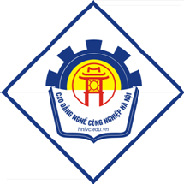
Đồng tác giả: Nguyễn Thị Kim Oanh
TIẾNG ANH CHUYÊN NGÀNH KỸ THUẬT MÁY LẠNH VÀ ĐIỀU HÒA KHÔNG KHÍ

(ENGLISH FOR REFRIGERATION AND AIR CONDITIONING)
Mã số môn học: MH23

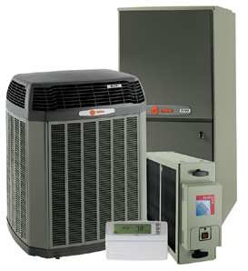
Hanoi 11/2012

TRƯỜNG CAO ĐẲNG NGHỀ CÔNG NGHIỆP HÀ NỘI

Chủ biên: Hứa Thị Mai Hoa
Đồng tác giả: Nguyễn Thị Kim Oanh

TIẾNG ANH CHUYÊN NGÀNH KỸ THUẬT MÁY LẠNH VÀ ĐIỀU HÒA KHÔNG KHÍ

(ENGLISH FOR REFRIGERATION AND AIR CONDITIONING)
Mã số môn học: MH23

Hanoi 11/2012

LỜI NÓI ĐẦU

Giáo trình “ TIẾNG ANH CHUYÊN NGÀNH KỸ THUẬT MÁY
LẠNH VÀ ĐIỀU HÒA KHÔNG KHÍ” được biên soạn theo chương trình đào tạo nghề kỹ thuật máy lạnh và điều hòa không khí của tổng cục nghề, giảng dạy cho sinh viên hệ Cao đẳng nghề của trường Cao đẳng Nghề Công nghiệp Hà nội.
Để đáp ứng yêu cầu trên các bài trong giáo trình vừa tuân theo chương trình vừa có những chủ đề gần gũi với sinh viên ngành kỹ thuật máy lạnh và điều hòa không khí. Khi các em học đến phần tiếng Anh chuyên ngành thì các em cũng đã có những kiến thức nhất định về nghề cũng như có một số kiến thức tiếng Anh cơ bản, do đó mục tiêu của giáo trình là:
- Phát triển những kỹ năng như: đọc hiểu, dịch các tài liệu tiếng Anh chuyên ngành kỹ thuật máy lạnh và điều hòa không khí;
- Phát triển các kỹ năng theo một hệ thống các chủ điểm gắn liền với các hoạt động chuyên ngành kỹ thuật máy lạnh và điều hòa không khí, đặc biệt phát triển kỹ năng đọc, dịch hiểu;
- Xây dựng và rèn luyện các kỹ năng học tập ngoại ngữ đồng thời hình thành và phát triển khả năng độc lập suy nghĩ và sáng tạo trong giao tiếp bằng tiếng Anh cho sinh viên;
- Đây là giáo trình mang tính chuyên ngành nên tranh ảnh nhiều, chúng tôi đề nghị giáo trình được in mầu để sinh viên dễ dàng hơn trong việc hiểu các khái niệm chuyên ngành bằng tiếng Anh.
Để hoàn thành việc biên soạn giáo trình, chúng tôi luôn được sự giúp đỡ của các giáo viên trong trường. Chúng tôi xin chân thành cám ơn các giáo viên tổ môn Tiếng Anh và Điện lạnh của nhà trường đã nhiệt tình giúp đỡ chúng tôi trong quá trình biên soạn.
Chắc chắn giáo trình không tránh khỏi thiếu sót. Chúng tôi mong nhận
được ý kiến đóng góp để giáo trình được chỉnh sửa và hoàn thiện hơn.

Xin trân trọng cám ơn
Hà Nội,ngày 25 tháng 11 năm 2012
Tham gia biên soạn giáo trình
  - Hứa Thị Mai Hoa - Chủ biên
  - Nguyễn Thị Kim Oanh 2

Website: www.hnivc.edu.vn
(84-4) 38533523
Fax:
(84-4) 38532033
Điện thoại:
Tài liệu này là loại giáo trình nội bộ dùng trong nhà trường với mục đích làm tài liệu giảng dạy cho giáo viên và học sinh, sinh viên nên các nguồn thông tin có thể được tham khảo.
Tài liệu phải do trường Cao đẳng nghề Công nghiệp Hà Nội in
ấn và phát hành.

Việc sử dụng tài liệu này với mục đích thương mại hoặc khác với mục đích trên đều bị nghiêm cấm và bị coi là vi phạm bản quyền.
Trường Cao đẳng nghề Công nghiệp Hà Nội xin chân thành cảm
ơn các thông tin giúp cho nhà trường bảo vệ bản quyền của mình.

Địa chỉ liên hệ:
Trường Cao đẳng nghề Công nghiệp Hà Nội. 131 – Thái Thịnh – Đống Đa – Hà Nội
Tuyên bố bản quyền

CONTENT
Page

Unit 1 . Fundamentals 9
Unit 2. Compressors 19
Unit 3. Installation and construction 30
Unit 4. Commitioning and maintance 42
Unit 5. Air- conditioning 54
Unit 6. Heat pump and heat recovery 66
Unit 7. Careers and job aids 76
Phụ lục 89
Tài liệu tham khảo 91

4

TỪ VIẾT TẮT DÙNG TRONG GIÁO TRÌNH

Tên đầy đủ Viết tắt

Air Conditioner AC

British thermal unit Recovery Btu

Heat Recovery Ventilation HRV

Heating, Ventilation and Air Conditioning HVAC

Mechanical Ventilation Heat MVHR

5

CHƯƠNG TRÌNH MÔN HỌC
Mã môn học: MH 23
Thời gian: 45 giờ (Lý thuyết: 21giờ; Thực hành: 24 giờ)

VỊ TRÍ, TÍNH CHẤT MÔN HỌC
- Vị trí:
+ Môn tiếng Anh chuyên ngành là môn học áp dụng trong các khối đào tạo về kỹ thuật cụ thể và thường được thường được bố trí thực hiện sau khi học sinh đã học xong phần tiếng Anh không chuyên 1, 2;
+ Môn học tiếng Anh chuyên ngành trang bị cho sinh viên các kĩ năng thực hành tiếng cơ bản để có thể sử dụng tiếng Anh trong ngữ cảnh chuyên ngành ở mức độ cơ sở, củng cố và cung cấp cho sinh viên những kiến thức cơ bản về chuyên ngành kỹ thuật máy lạnh và điều hòa không khí, giúp cho người học có thể liên kết những ngôn ngữ đã được học với kinh nghiệm thực tế trong công việc liên quan đến ngành kỹ thuật máy lạnh và điều hòa không khí của mình.
- Tính chất:
+ Là môn học bắt buộc.

MỤC TIÊU CỦA MÔN HỌC

  - Củng cố kiến thức và kỹ năng mà sinh viên đã được học ở học phần tiếng Anh không chuyên 1, 2
  - Cung cấp và mở rộng các cấu trúc ngữ pháp và từ vựng chuyên ngành kỹ thuật máy lạnh và điều hòa không khí thông dụng, chú ý tới các yếu tố liên kết văn bản tiếng Anh
  - Cung cấp từ vựng về chuyên ngành kỹ thuật máy lạnh và điều hòa không khí (300 thuật ngữ)
  - Phát triển các kỹ năng theo một hệ thống các chủ điểm gắn liền với các hoạt động chuyên ngành về Kỹ thuật máy lạnh và điều hòa không khí, đặc biệt phát triển kỹ năng đọc, dịch hiểu
  - Xây dựng và rèn luyện các kỹ năng học tập ngoại ngữ đồng thời hình thành và phát triển khả năng độc lập suy nghĩ và sáng tạo trong giao tiếp bằng tiếng Anh cho sinh viên
6

  - Phát triển kỹ năng làm việc theo cặp, theo nhóm
  - Định hướng cho sinh viên tầm quan trọng của tiếng Anh trong cuộc sống và trong công việc tưong lai
  - Rèn luyện tính cẩn thận, chính xác trong quá trình làm việc
  - Rèn luyện tính khoa học, tính sáng tạo trong giao tiếp.Nội dung của môn học

NỘI DUNG MÔN HỌC

Nội dung tổng quát và phân phối thời gian

Số TT | Tên chương, mục | Thời gian
Số TT | Tên chương, mục | Tổng số | Lý thuyết | Thực hành Bài tập | Kiểm tra* (LT  hoặc  TH)
I | Unit 1: Fundamentals | 6 | 3 | 3
II | Unit 2: Compressors | 6 | 3 | 3
III | Unit 3: Installation and construction | 6 | 3 | 3
IV | Progress test 1 | 1
V | Unit 4: Commissioning and  maintance | 6 | 3 | 3
VI | Unit 5: Air-conditioning | 6 | 3 | 3
VII | Unit 6: Heat pumps and heat recovery | 6 | 3 | 3
VIII | Unit 7: Careers and job aids | 6 | 3 | 3
IX | Progress test 2 | 1
X | Revision | 1 |  | 1
Cộng |  | 45 | 21 | 22 | 2

* Ghi chú: Thời gian kiểm tra lý thuyết được tính vào giờ lý thuyết, kiểm tra thực hành được tính bằng giờ thực hành.

Yêu cầu về đánh giá hoàn thành môn học
Về kiến thức

- Được đánh giá qua bài viết, kiểm tra vấn đáp hoặc trắc nghiệm, tự luận, thực hành đạt các yêu cầu
- Nói và viết về kỹ thuật máy lạnh và điều hòa không khí trong cuộc sống hàng ngày.
- Sử dụng các từ viết tắt khi nói về kỹ thuật máy lạnh và điều hòa không khí.
- Xây dựng các từ mới bằng cách sử dụng tiếp đầu ngữ, đuôi từ và ghép
từ

Về kỹ năng
Đánh giá kỹ năng thực hành của người học trong bài thực hành Anh văn đạt được các yêu cầu sau:
    - Phân biệt các thiết bị thuộc về kỹ thuật máy lạnh và điều hòa không
khí
    - Nói về các thiết bị thuộc về kỹ thuật máy lạnh và điều hòa không khí
và ứng dụng của nó.
    - Đọc hiểu được một số tài liệu chuyên ngành kỹ thuật máy lạnh và
điều hòa không khí.

Về thái độ
    - Cẩn thận, tự giác, chính xác.

UNIT 1 FUNDAMENTALS OF REFRIGERATION
- READING COMPREHENSION
Fundamentals of refrigeration
REFRIGERATION is the process of removing heat from an area or a substance and is usually done by an artificial means of lowering the temperature, such as the use of ice or mechanical refrigeration.
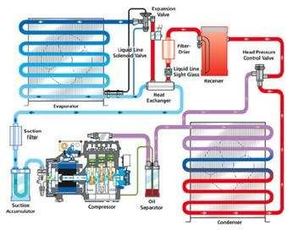

Nature of Heat
Heat is a form of energy contained to some extent in every substance on earth. All known elements are made up of very small particles, known as atoms, which, when joined together, form molecules. These molecules are particular to the form they represent. For example, carbon and hydrogen in certain combinations form sugar and in others form alcohol.

9

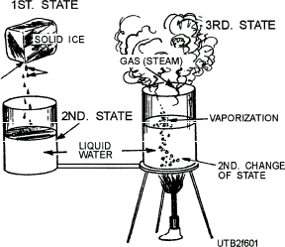

When heat is added to a substance, the rate of molecular motion increases, causing the substance to change from a solid to a liquid, and then to a gas (vapor). For example, in a cube of ice, molecular motion is slow, but as heat is added, molecular activity increases, changing the solid "ice" to a liquid "water" (Fig. 6-1).

Units of Heat
The amount of heat added to, or subtracted from, a body can best be measured by the rise or fall in temperature of a known weight of a substance. The standard unit of heat measure is the amount of heat necessary to raise the temperature of 1 pound of water 1°F at sea level when the water temperature is between 32°F and 212°F. Conversely, it is also the amount of heat that must be extracted to lower by 1ºF the temperature of a pound of water between the same temperature limits. This unit of heat is called a British thermal unit (Btu). The Btu's equivalent in the metric system is the calorie, which is the amount of heat required to raise one gram of water 1 º Celsius.

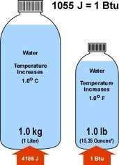

UNDERSTANDING THE PASSAGE
Task 1. Answer the following questions
  - What is refrigeration?
…………………………………………………………………………………
…………………………………………………………………………………
  - What is heat?
…………………………………………………………………………………
…………………………………………………………………………………
  - What happens when heat is added to a substance?
…………………………………………………………………………………
…………………………………………………………………………………
  - Why does the substance change from a solid to a liquid?
…………………………………………………………………………………
…………………………………………………………………………………
  - What is the unit of heat called?
…………………………………………………………………………………
…………………………………………………………………………………

Task 2. Are these sentences true or false? Correct the false sentences.
- Refrigeration is the process of adding heat from an area or a substance.
…………………………………………………………………………………
….………………………………………………………………………………
- Carbon and hydrogen in certain combinations form sugar and in others form alcohol.
…………………………………………………………………………………
….………………………………………………………………………………
- When heat is remove from a substance, the rate of molecular motion increases.
…………………………………………………………………………………
….………………………………………………………………………………
- The standard unit of heat measure is the amount of heat necessary to raise the temperature.
…………………………………………………………………………………
….………………………………………………………………………………
- The calorie is the amount of heat required to fall one gram of water 1 º
Celsius.
…………………………………………………………………………………
….………………………………………………………………………………

Task 3. Choose the best answer
- Refrigeration is usually done by an artificial means of ……..the temperature.
  - adding B. lowering C. removing D. causing
- All known elements are ………….up of very small particles
  - adding B. done C. certain D. made
- Carbon and hydrogen in certain combinations …………sugar.
  - form B. metric C. measured D. causing
- A body can best be …………by the rise or fall in temperature .
  - adding B. lowering C. measured D. metric
- The Btu's equivalent in the …………..system is the calorie.
  - rise B. metric C. removing D. certain

LANGUAGE WORK
THE PRESENT SYMPLE

FORM [VERB] + s/es in third person

Use the Simple Present to express the idea that an action is repeated or usual. The action can be a habit, a hobby, a daily event, a scheduled event or something that often happens. It can also be something a person often forgets or usually does not do.
Examples:
- Heat is a form of energy contained to some extent in every substance on earth.
- REFRIGERATION is the process of removing heat from an area or a substance

ACTIVE / PASSIVE
Examples:
- Molecules are in a constant state of motion. ACTIVE
- All known elements are made up of very small particles PASSIVE

PRACTICE

Exercise 1. Rearrange these words to make the sentences
- is /Refrigeration / the /of /heat./ process/ removing
…………………………………………………………………………………
…..……………………………………………………………………………
- is /Heat/ a / energy. / form/ of
…………………………………………………………………………………
…..……………………………………………………………………………
- molecular / rate / The /of / increases./ motion
…………………………………………………………………………………
…..……………………………………………………………………………
- best / body/ A/ can /be /by / measured /the /in /rise/ fall /temperature ./ or
…………………………………………………………………………………
…..……………………………………………………………………………
- unit /heat /This /of /is /a /thermal /called / unit./ British

…………………………………………………………………………………
…..……………………………………………………………………………

Exercise 2. Match the words in A to the appropriate phrase in B

A | B
1. refrigeration | a. a form of energy expands and fills whatever space
2. Btu | b. the amount of heat necessary to raise the  temperature
3. Heat | c. British thermal unit
4. substances | d. the process of removing heat from an area or a  substance
5. The standard unit of  heat measure | e. solid, liquid, and gas

Exercise 3. Put a word to complete the passage

a glass tube ; scales ; a thermometer; the controls ; these liquids

Measurement of Heat
The usual means of measuring temperature is …………. It measures the degree or intensity of heat and usually consists of ………. with a bulb at the lower portion of the tube that contains mercury, colored alcohol, or a volatile liquid. The nature of ……….. causes them to rise or fall uniformly in the hollow tube with each degree in temperature change. Thermometers are used to calibrate ………. of refrigeration. The two most common thermometer …………are the Fahrenheit and the Celsius.
Exercise 4. Translate the sentences into Vietnamese
- Refrigeration is the process of removing heat from an area or a substance and is usually done by an artificial means of lowering the temperature, such as the use of ice or mechanical refrigeration.
…………………………………………………………………………………
…..……………………………………………………………………………
………..………………………………………………………………………
……………..…………………………………………………………………

…………………..……………………………………………………………
………………………..………………………………………………………

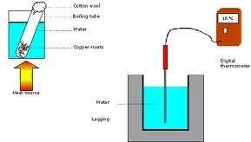
- Heat is a form of energy contained to some extent in every substance on earth. All known elements are made up of very small particles, known as atoms, which, when joined together, form molecules.
…………………………………………………………………………………
…..……………………………………………………………………………
…………………………………………………………………………………
…………………………………………………………………………………
…………………………………………………………………………………
- The standard unit of heat measure is the amount of heat necessary to raise the temperature of 1 pound of water 1°F at sea level when the water temperature is between 32°F and 212°F.
…………………………………………………………………………………
…..……………………………………………………………………………
…………………………………………………………………………………
…………………………………………………………………………………
…………………………………………………………………………………
Exercise 5. Translate the sentences into English

- Nhiệt không thể bị phá hủy hay biến mất. Tuy nhiên, nó có thể truyền từ người này hay chất này sang người khác hay chất khác hay sang một dạng năng lượng khác.
…………………………………………………………………………………
…..……………………………………………………………………………
…………………………………………………………………………………
…………………………………………………………………………………
…………………………………………………………………………………
…………………………………………………………………………………
…………………..……………………………………………………………
- Khi nhiệt được thêm vào một chất, mức độ chuyển động của các phân tử tăng lên, làm cho các chất bị chuyển đổi từ chất rắn sang chất lỏng, và sau đó là chất khí.
…………………………………………………………………………………
…………………………………………………………………………………
…………………………………………………………………………………
…………………………………………………………………………………
…………………………………………………………………………………
……………..…………………………………………………………………
- Vì bản thân nhiệt không phải là chất; tốt nhất nó nên được xem xét với những ảnh hưởng của nó trên các chất hay với cơ thể con người.
………………………………………………………………………………….
…………………………………………………………………………………
…………………………………………………………………………………
…………………………………………………………………………………
Exercise 6. Think about Refrigeration then answer the questions
- What do you think is the most important refrigeration machine in your life?
…………………………………………………………………………………
…..……………………………………………………………………………..
- Which refrigeration machines do you think make our lives easier?
…………………………………………………………………………………
…..……………………………………………………………………………..
- Which refrigeration machines do you think make our lives more difficult?
…………………………………………………………………………………
…..……………………………………………………………………………..

- Would refrigeration machines be for everyone or only the very rich?
…………………………………………………………………………………
…..……………………………………………………………………………..
- What refrigeration machines do you use everyday in your life?
…………………………………………………………………………………
…..……………………………………………………………………………..

FURTHER READING
Transfer of Heat

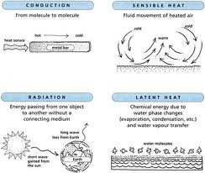

Heat flows from a substance of higher temperature to bodies of lower temperature in the same manner that water flows down a hill, and like water, it can be raised again to a higher level so that it may repeat its cycle.
When two substances of different temperatures are brought in contact with each other, the heat will immediately flow from the warmer substance to the colder substance. The greater the difference in temperature between the two substances, the faster the heat flow. As the temperature of the substances tends to equalize, the flow of heat slows and stops completely when the temperatures are equalized. This characteristic is used in refrigeration. The

heat of the air, of the lining of the refrigerator, and of the food to be preserved is transferred to a colder substance, called the refrigerant.
Three methods by which heat may be transferred from a warmer substance to a colder substance are conduction, convection, and radiation.

VOCABULARY
- artificial: Nhân tạo
- apparatus: dụng cụ, thiết bị
- atoms: Nguyên tử
- absorb: hút thu (nước); Hấp thu
- application: sự áp dụng, ứng dụng
- British thermal unit (Btu): đơn vị nhiệt của Anh (bằng 0,252 Kcal)
- Calorie: ca-lo (đơn vị đo nhiệt lượng)
- combination: hỗn hợp; kết hợp
- construct: cấu tạo; đặt; dựng
- constant: giữ nguyên; hằng
- Conversely: ngược lại; đảo lại
- concentrate: cô đặc; tập trung
- deal: dàn xếp; giải quyết
- destroy: Phá, phá hoại, phá huỷ
- definite: Xác đinh, định rõ
- effect: ảnh hưởng, hiệu quả
- extent: Quy mô, phạm vi
- element: yếu tố phân tử
- entirely: Toàn vẹn, hoàn toàn
- extract: rút; sự tách; tách ra
- equals: lượng bằng nhau; lượng cân bằng
- Fundamentals: nguyên tắc, cơ bản
- form: Hình thức dạng, mẫu
- gallon: Galông 4,54 lít Anh, 3,78 lít Mỹ)
- indicate: chỉ báo; chỉ dẫn
- intensity: Độ mạnh, cường độ
- jar: Vại, lọ, bìnhl (điện học) chai
- liquid: Chất lỏng, chất nước
- motion: Sự chuyển động

- molecule: phân tử
- nature: tự nhiên; bản chất
- particle: chất điểm; hạt; phần tử
- pound: pao (0,4536kg.); đồng bảng Anh
- quart: qt lít Anh (1,14 lít); 1/4 galông
- quantity: số lượng, khối lượng
- raise: Nâng lên, đưa lên
- represent: Trình bày; đại diện cho
- refrigeration: sự làm lạnh
- solid: chất rắn
- substance: Chất liệu; vật chất
- steam: Hơi nước
- subtract: (toán học) trừ
- separation: Sự chia cắt, ngăn cách
- transfer: Dời, chuyển, dọn
- uniform: đồng dạng, một kiểu
- vapor: Hơi, (v) hóa hơi, bốc hơi
- volume: Thể tích, âm lượng
- weight: wt trọng lượng

UNIT 2
COMPONENTS: THE COMPRESSORS
- READING COMPREHENSION
Refrigeration compressors have but one purpose—to withdraw the heat-laden refrigerant vapor from the evaporator and compress the gas to a pressure that will liquefy in the condenser. The designs of compressors vary, depending upon the application and type of refrigerant. There are three types of compressors classified according to the principle of operation— reciprocating, rotary, and centrifugal.
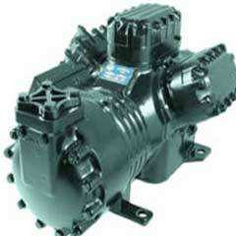

External Drive Compressor. — An external drive or open-type compressor is bolted together. Its crankshaft extends through the crankcase and is driven by a flywheel (pulley) and belt, or it can be driven directly by an electric motor.
Hermetic Compressor—In the hermetically sealed compressor, the electric motor and compressor are both in the same airtight (hermetic) housing and share the same shaft. Note that after assembly, the two halves of the case are welded together to form an airtight cover. The compressor, in this

20

case, is a double-piston reciprocating type. Other compressors may be of the centrifugal or rotary types.

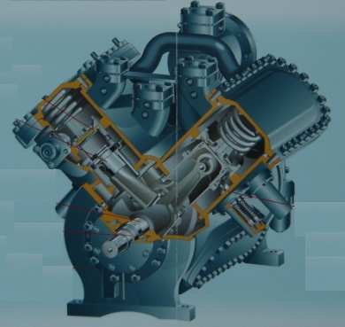

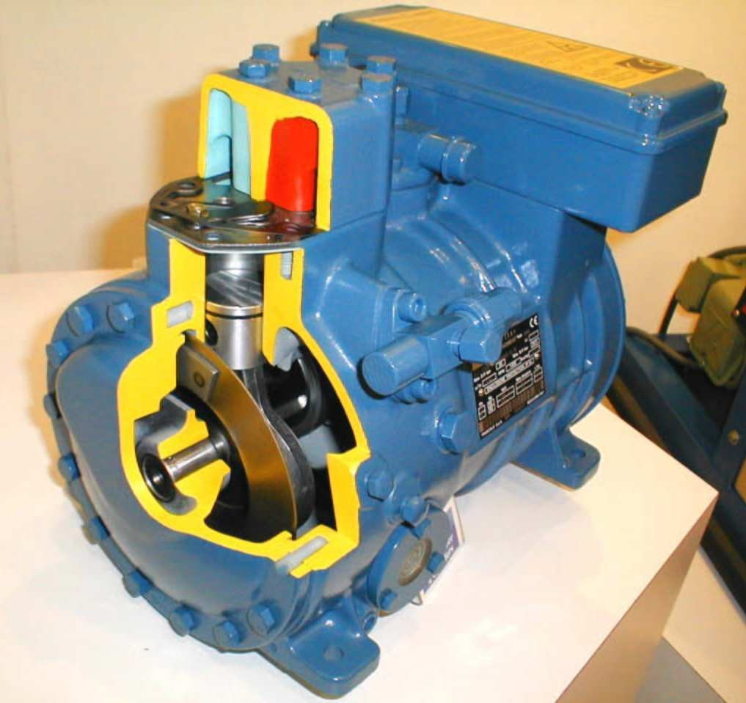

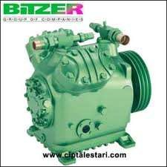

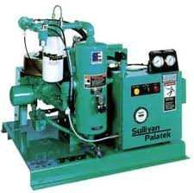

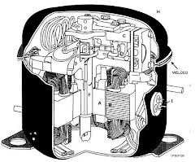

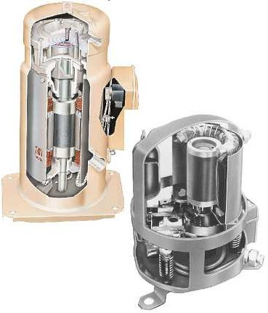

UNDERSTANDING THE PASSAGE

Task 1. Answer the following questions
  - What are refrigeration compressors purpose?

…………………………………………………………………………………
…………………………………………………………………………………
  - How many types of compressors are there?
…………………………………………………………………………………
…………………………………………………………………………………
  - Are these devices too complicated to explain here?
…………………………………………………………………………………
…………………………………………………………………………………
  - What do we note after assembly?
…………………………………………………………………………………
…………………………………………………………………………………
  - What is a double-piston reciprocating type?
…………………………………………………………………………………
…………………………………………………………………………………

Task 2. Are these sentences true or false. Correct the false sentences
- Compressors will be explained further here except to discuss the special methods used seal mompressors to prevent escape of refrigerant.
…………………………………………………………………………………
…………………………………………………………………………………
- Before repairing any compressor, don’t check the manufacture’s manual for an explaination.
…………………………………………………………………………………
………………………………………………………………………………… 3.Two types of seals are used the staionary bellows seal and the rotating bellows seal.
…………………………………………………………………………………
…………………………………………………………………………………
4. The two halves of the case are welded different from form an airtight cover.
…………………………………………………………………………………
………………………………………………………………………………… 5.Other refrigeration may be of the centrifugal or rotary types.
…………………………………………………………………………………
…………………………………………………………………………………

Task 3. Choose the best answer
- ………refrigerator compressor have component besides those normally found on compressors
  - Much B. Many C. A little D. Little
- The ………………of compressor vary, depending upon the application and type of refrigerant.
  - works B. designers C. workers D. designs
- The compressor, in this case, is a………………reciprocating type.
  - single- piston B. double- piston C. alone-piston D. A&B
- An external ………………is bolted together.
  - drives B. drived C. drive D. driving
- Open-type compressor can be driven …………..by an electric motor.
  - directly B. direct C. directed D. to direct

LANGUAGE WORK
Simple Future
English does not have a verb form specifically used to express future tense. We have to choose from a variety of forms (using 'will'/'shall', 'going to', the present continuous, the present simple, etc.) to talk about future events. The future expressed with the modal auxiliaries will and shall + the base form of the verb is known as the future simple tense or'will' future.
Examples
- The gas will liquefy in the condenser.
- Compressors will not be explained further here except to discuss the special methods used to seal compressors to prevent escape of refrigerant.

PRACTICE
Exercise 1. Rearrange these words to make the sentences
- of / are / There /three/ classified/ types /compressors /according/ operation./ to /principle/ the/ of
…………………………………………………………………………………
…………………………………………………………………………………
- are / devices /These /too/ here./ complicated/ explain / to
…………………………………………………………………………………
…………………………………………………………………………………

- or / external/ An/ drive /open-type/ together. / compressor/ bolted/ is /
…………………………………………………………………………………
…………………………………………………………………………………
- the /The/ must/ seal /be / to /designed /hold /pressure/ compressor. / developed / of /inside /the
…………………………………………………………………………………
…………………………………………………………………………………
- of /Other/ may/ compressors /be /the / types./centrifugal/ rotary/ or
…………………………………………………………………………………
…………………………………………………………………………………

Exercise 2. Match the words in A to the appropriate phrase in B

A | B
1.Refrigeration  compressors | a. driven by a flywheel (pulley) and belt.
2.The designs of compressors | b. the electric motor and compressor are both in the same airtight (hermetic) housing and share the same  shaft.
3.three types of  compressors | c. withdraw the heat-laden refrigerant vapor from the  evaporator and compress the gas to a pressure.
4.External Drive  Compressor | d.depending upon the application and type of  refrigerant.
5.Hermetic  Compressor | e. reciprocating, rotary, and centrifugal.

Exercise 3. Put a word to complete the passage

leaking out; electric motor; flywheel; crankshaft; out of

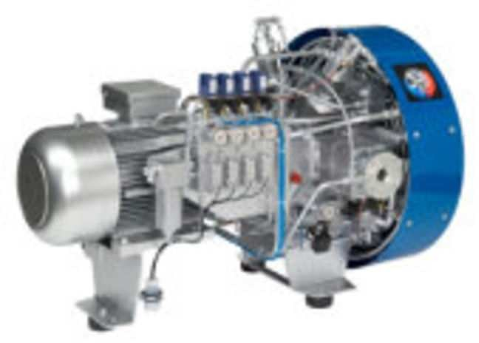

External Drive Compressor.—An external drive or open-type compressor is bolted together. Its …….extends through the crankcase and is driven by a …….. (pulley) and belt, or it can be driven directly by an ……. A leakproof seal must be maintained where the crankshaft extends ……. the crankcase of an open-type compressor. The seal must be designed to hold the pressure developed inside of the compressor. It must prevent refrigerant and oil from ……….and prevent air and moisture from entering the compressor. Two types of seals are used—the stationary bellows seal and the rotating bellows seal.

Exercise 4. Translate the sentences into Vietnamese
- Set the threshold level to the point at which you wish compression to take effect. Signals below this level will not be affected.Signal levels above the threshold will be reduced according to the compression ratio
…………………………………………………………………………………
…………………………………………………………………………………
…………………………………………………………………………………
…………………………………………………………………………………
- Set the compression ratio. Ratios of 5:1 or less will produce fairy smooth compression; ratios of 10:1 or more will produce more severe cutting of
……………………………………………………….…………………………
…………………………………………………………………………………

…………………………………………………………………………………
…………………………………………………………………………………
- The compressor, in this case, is a double-piston reciprocating type. Other compressors may be of the centrifugal or rotary types.
………………………………………………….………………………………
…………………………………………………………………………………
…………………………………………………………………………………
…………………………………………………………………………………
- In the hermetically sealed compressor, the electric motor and compressor are both in the same airtight (hermetic) housing and share the same shaft.
………………………………………………….………………………………
…………………………………………………………………………………
…………………………………………………………………………………
…………………………………………………………………………………
- Note that after assembly, the two halves of the case are welded together to form an airtight cover.
………………………………………………….………………………………
…………………………………………………………………………………
…………………………………………………………………………………

Exercise 5. Translate the sentences into English
1.Làm thế nào để kết nối đàu vào của máy nén và đầu ra của máy nén?
…………………………………………………………………………………
…………………………………………………………………………………
………………………………………………………………………………… 2.Chúng ta có thể điều chỉnh đầu vào của máy nén và tăng áp suất đến mức độ thích hợp.
…………………………………………………………………………………
…………………………………………………………………………………
…………………………………………………………………………………
………………………………………………………………………………… 3.Điều chỉnh bất cứ phần cài đặt nào trên máy nén.Nếu bạn không biết chúng là gì thì cố đặt chúng tự động hóa hoạc vô hiệu hóa chúng.
…………………………………………………………………………………
…………………………………………………………………………………

…………………………………………………………………………………
…………………………………………………………………………………

Exercise 6. Think about the compressor then answer the questions
- What do you think is the most important compressor in your life?
…………………………………………………………………………………
…………………………………………………………………………………
- If you could invent any compressor, what type of machine would you invent?
…………………………………………………………………………………
…………………………………………………………………………………
- How big would it be?
…………………………………………………………………………………
…………………………………………………………………………………
- Would it be for everyone or only the very rich?
…………………………………………………………………………………
…………………………………………………………………………………
- Which machines do you think had one purpose when they were invented, but now have many or different ones?
…………………………………………………………………………………
…………………………………………………………………………………

FURTHER READING
How to repair a refrigerator
A refrigerator is one of the few appliances in your home that runs continuously, day or night, keeping your food cold. You might be surprised to learn that repairs are actually quite easy, requiring only a little knowledge about the appliance and a little patience. Let's get started with some basic information.
Before doing any work on a refrigerator or freezer, make sure it's unplugged. After unplugging the unit, check to see if the motor/compressor has a capacitor; this component is located in a housing on the top of the motor. Capacitors store electricity, even when the power to the unit is turned off. Before you do any work on a capacitor-type refrigerator or freezer, you must discharge the capacitor, or you could receive a severe shock.

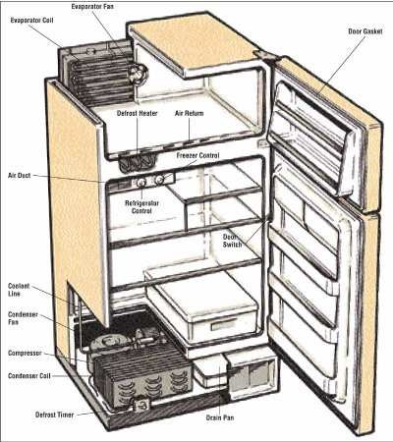

VOCABULARY
- accessible: tiếp cận được; tới được
- airtight: kín không khí
- assembly: sự lắp ráp; bộ phận lắp ráp
- bolted: được vít lại
- centrifugal: ly tâm
- component: thành phần

- compress: nén
- compressor classified: máy nén phân loại
- condenser: ngưng
- crankcase: Hộp trục khuỷu
- crank: tay quay
- crankshaft: Trục khuỷu
- depending upon : tùy thuộc vào
- extend: mở rộng
- evaporator: máy chưng cho khô
- flywheel: tay lái,vô lăng
- hermetically: Kín mít
- hermetic: khít; kín
- double-piston: pit tông kép
- liquefy: thành nước
- lackroof: không kín, rò rỉ
- leakout : dò rỉ
- maintain: duy trì, bảo tồn
- manufacture: nhà chế tạo
- manual: (thuộc) tay; làm bằng tay
- moisture: Hơi ẩm, sự ẩm ướt, độ ẩm
- muffler: (cái) giảm tiếng ồn
- operation: hoạt động
- pressure: áp lực
- principle: nguyên tắc
- pully: ròng rọc
- refrigerant : chất làm lạnh
- reciprocating: kiểu pittông; chuyển động qua lại
- rotary: quay
- rotating: sự quay; sự xoay
- shaft : trục (truyền)
- vapor: hơi
- vary: khác nhau
- withdraw : thu hồi
- weld: (kỹ thuật) hàn; hàn lại

UNIT 3
INSTALLATION AND CONSTRUCTION
- READING COMPREHENSION
  - INSTALLATION

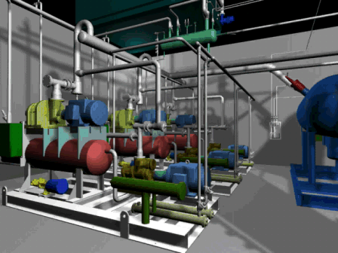

Technicians are often tasked to installation refrigeration systems. Therefore, it is important for you to understand the basic requirements applicable to the installation of the various types of the equipment. When installing a refrigeration or air-conditioning plant, you must not allow dirt, scale, sand, or moisture to enter any part of the refrigerant system. Since air contains moisture, its entrance into the circuit should be controlled as much as possible during installationMost maintenance problems come from careless erection and installation. All openings to the refrigerant circuit—piping, controls, compressor, condensers, and so on—must be adequately sealed when work on them is not in progress. The R-12 refrigerant is a powerful solvent that readily dissolves foreign matter and moisture that may have entered the system during installation.

32

CONSTRUCTION

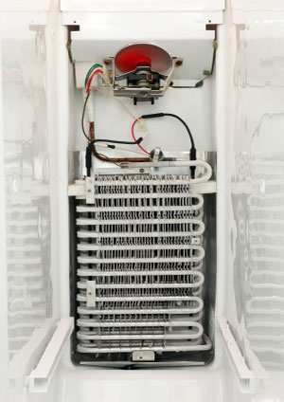

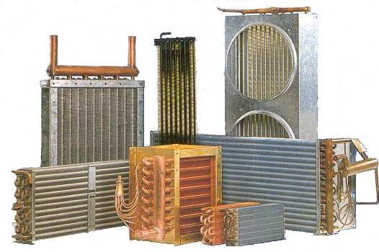

The European Standard for the design and construction of refrigeration systems EN378 has been republished following a comprehensive review

period. The previous version of the standard, EN378:2000 has been withdrawn and is replaced by EN378:2008. The title of the standard is unchanged: "Refrigerating systems and heat pumps — Safety and environmental requirements" The main reason for the update was to harmonise the standard with the European Commission's Pressure Equipment Directive 97/23/EC, and it was also assessed for conformity with the Machinery Directives 98/37/EC and 2006/42/EC.

UNDERSTANDING THE PASSAGE

Task 1. Answer the following questions
- What are technicians often tasked ?
…………………………………………………………………………………
…………………………………………………………………………………
- What is it important for you when installing a refrigeration or air- conditioning plant?
…………………………………………………………………………………
…………………………………………………………………………………
- What must you do when installing a refrigeration or air-conditioning plant?
…………………………………………………………………………………
…………………………………………………………………………………
- Why do we have most maintenance problems?
…………………………………………………………………………………
…………………………………………………………………………………
- What should copper tubing and copper piping be done for installation?
…………………………………………………………………………………
…………………………………………………………………………………
- What havs the European Standard been republished?
…………………………………………………………………………………
…………………………………………………………………………………
- How do you clean tubing or piping ?
…………………………………………………………………………………
…………………………………………………………………………………

- When does scoring of moving parts frequently occur?
…………………………………………………………………………………
…………………………………………………………………………………
- Which refrigerant is a powerful solvent?
…………………………………………………………………………………
…………………………………………………………………………………
- Why does the European Standard for the design and construction of refrigeration systems EN378 change?
…………………………………………………………………………………
………………………………………………………………………………… Task 2. Are the following statements true or false? Correct the false sentences.
- It is important for you to understand the basic requirements applicable to the installation of the various types of the equipment.
…………………………………………………………………………………
…………………………………………………………………………………
- You must allow dirt, scale, sand, or moisture to enter any part of the refrigerant system
…………………………………………………………………………………
…………………………………………………………………………………
- The R-12 refrigerant rarely dissolves foreign matter and moisture
…………………………………………………………………………………
…………………………………………………………………………………
- Clean the tubing with a cloth swab break to copper wire pulled back and forth in the tube.
…………………………………………………………………………………
…………………………………………………………………………………
- When there is a question about cleanliness of tubing or piping to be used, each length of pipe should be thoroughly blown out.
…………………………………………………………………………………
…………………………………………………………………………………

Task 3. Choose the best answer
- The R-12 refrigerant is soon ………to the operating valves and the compressor.

  - controlled B. carried C. sealed D. connected
- The ends of the tubes should be sealed until …………… to the rest of the system.
  - connected B. controlled C. carried D. sealed
- All openings to the refrigerant circuit must be adequately ……………. when work on them.
  - controlled B. carried C. connected D. sealed
- The air entrance into the circuit should be ……………………
  - sealed B. carried C. controlled D. connected
- The oil breakdown …………can plug valves, strainers, and dryers and cause a serious casualty.
  - circuit B. refrigerant C. air D. products
- The previous version of the standard, EN378:2000 has been……………..
  - withdrawn B. connected C. sealed D. blown
- Each length of pipe should be thoroughly…………….. out.
  - sealed B. withdrawn C. blown D. connected
- The R-12 refrigerant readily dissolves foreign…………… and moisture.
  - matter B. refrigerant C. air D. products
- The ends of the tubes should be sealed until………. to the rest of the system.
  - sealed B. carried C. controlled D. connected
- You must not allow dirt, scale, sand, or moisture to enter any part of the
…………. system
  - products B. refrigerant C. matter D. circuit

LANGUAGE WORK
THE MODAL VERBS
Modal verbs, also called modal auxiliaries or simply modals, are a type of auxiliary verb or helping verb. English has ten modal verbs:

can could
may might
shall should
will would
must ought to

Modals express the mood a verb, such as ability, possibility, necessity, or another condition. They are used with a main verb to form a sentence or a question. Modals are not conjugated, have no tense, and cannot be used without a main verb.
In a statement the word order is subject + modal + main verb.
In questions, the word order changes to modal + subject + main verb.
Example
- You must not allow dirt, scale, sand, or moisture to enter any part of the refrigerant system.
- All openings to the refrigerant circuit—piping, controls, compressor, condensers, and so on—must be adequately sealed when work on them is not in progress.
- When there is a question about cleanliness of tubing or piping to be used, each length of pipe should be thoroughly blown out.
- Then the ends of the tubes should be sealed until connected to the rest of the system.

PRACTICE
Exercise 1. Rearrange these words to make the sentences
- for /is /It /to /important /you /understand/basic/the
/requirements/installation. /applicable/ the/ to
…………………………………………………………………………………
…………………………………………………………………………………
- into / entrance /The/ the/ air / circuit/ be./ controlled/ should
…………………………………………………………………………………
…………………………………………………………………………………
- moisture / matter /Foreign /have /and /may/ entered/ installation./ the
/during / system
…………………………………………………………………………………
…………………………………………………………………………………
- parts / of /Scoring /moving /frequently/ the/ when / occurs / operated./ equipment/ first/ is
…………………………………………………………………………………
…………………………………………………………………………………

- for / is /Space/ needed /servicing /and /equipment./valves/ accessory
…………………………………………………………………………………
…………………………………………………………………………………

Exercise 2. Match the words in A to the appropriate phrase in B

A | B
1. Technicians | a. a powerful solvent
2. refrigerant circuit | b. the European Commission's Pressure  Equipment Directive
3. The R-12 refrigerant | c. Use a strong blast of dry air, cloth swab  attached to copper wire
4. Scoring of moving  parts | d. The European Standard for the design and  construction of refrigeration systems
5. existing specifications | e. the European Commission's Machinery  Directives
6. cleanliness of tubing  or piping | f. piping, controls, compressor, condensers
7. EN378:2008. | g. the equipment is first operated
8. The title of the  standard | h. copper tubing and copper piping cleaned,  deoxidized, and sealed.
9. 97/23/EC | i. install refrigeration systems.
10. 98/37/EC and  2006/42/EC. | j. Refrigerating systems and heat pumps — Safety  and environmental requirements

Exercise 3. Put a word to a suitable space to complete the passage
contact ; place ; corrosion; products ; compressor

Effects of Moisture
As little as 15 to 20 parts of moisture per million parts of R-12 can cause severe ………. in a system. The corrosion results from hydrochloric acid formed by R-12 in ………..with water. A chemical reaction takes
………. between the acid and the iron and copper, the system to form corrosion products. A strong acid combined with high discharge and…………

temperature can cause decomposition of lubricating oil and produce a sludge of breakdown products. Either the corrosion or the oil breakdown …….. can plug valves, strainers, and dryers and cause a serious casualty.

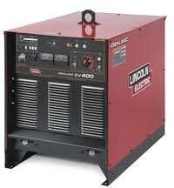

Exercise 4. Translate the sentences into Vietnamese
- The formation of ice from a minute quantity of moisture in expansion valves and capillary tubes can occur when operating below 32°F.
…………………………………………………………………………………
…………………………………………………………………………………
…………………………………………………………………………………
…………………………………………………………………………………
- When installing a refrigeration or air-conditioning plant, you must not allow dirt, scale, sand, or moisture to enter any part of the refrigerant system. Since air contains moisture, its entrance into the circuit should be controlled as much as possible during installation.
…………………………………………………………………………………
…………………………………………………………………………………
…………………………………………………………………………………
…………………………………………………………………………………
…………………………………………………………………………………
…………………………………………………………………………………

- Compressors require overhead clearance for removal of the head, discharge valve plate, and pistons with side clearance to permit removal of the flywheel and crankshaft where necessary.
…………………………………………………………………………………
…………………………………………………………………………………
…………………………………………………………………………………
…………………………………………………………………………………
…………………………………………………………………………………
…………………………………………………………………………………
…………………………………………………………………………………
…………………
- When there is a question about cleanliness of tubing or piping to be used, each length of pipe should be thoroughly blown out. Use a strong blast of dry air when blowing out, and clean the tubing with a cloth swab attached to copper wire pulled back and forth in the tube until it is clean and shiny.
…………………………………………………………………………………
…………………………………………………………………………………
…………………………………………………………………………………
…………………………………………………………………………………
…………………………………………………………………………………
…………………………………………………………………………………
…………………………………………………………………………………
…………………………………………………………………………………
- The main reason for the update was to harmonise the standard with the European Commission's Pressure Equipment Directive 97/23/EC, and it was also assessed for conformity with the Machinery Directives 98/37/EC and 2006/42/EC.
…………………………………………………………………………………
…………………………………………………………………………………
…………………………………………………………………………………
…………………………………………………………………………………
…………………………………………………………………………………
…………………………………………………………………………………
- The European Standard for the design and construction of refrigeration systems EN378 has been republished following a comprehensive review

period. The previous version of the standard, EN378:2000 has been withdrawn and is replaced by EN378:2008.
…………………………………………………………………………………
…………………………………………………………………………………
…………………………………………………………………………………
…………………………………………………………………………………
Exercise 5. Translate the sentences into English
- Cần có đủ khoảng trống xung quanh các thiết bị chính để lắp đặt, nếu không, thiết bị sẽ bị di chuyển khi cài đặt, do đó các bộ phận cần thiết nên dễ dàng tìm thấy.
…………………………………………………………………………………
…………………………………………………………………………………
…………………………………………………………………………………
…………………………………………………………………………………
- Chất làm lạnh R-12 là một dung môi dễ dàng hòa tan chất và độ ẩm bên ngoài và có thể xâm nhập vào hệ thống trong quá trình cài đặt.
…………………………………………………………………………………
…………………………………………………………………………………
…………………………………………………………………………………
- Sự ăn mòn là do axit hydrochloric được tạo bởi R-12 tiếp xúc với nước.
…………………………………………………………………………………
…………………………………………………………………………………

Exercise 6. Think about installation refrigeration systems then answer the questions
- What do you think is the most important in installation refrigeration systems?
…………………………………………………………………………………
…………………………………………………………………………………
- What do you think was the installation refrigeration systems most important
in refrigeration systems?
…………………………………………………………………………………
…………………………………………………………………………………
- What machines do you use everyday in your life?

…………………………………………………………………………………
…………………………………………………………………………………
- What things can you do faster without using a machine?
…………………………………………………………………………………
…………………………………………………………………………………
- Which machines do you use on a daily basis?
…………………………………………………………………………………
…………………………………………………………………………………

FURTHER READING
Location of Equipment
Adequate space should always be left around major portions of equipment for servicing purposes; otherwise, the equipment must be moved after installation so serviceable parts are accessible. Compressors require overhead clearance for removal of the head, discharge valve plate, and pistons with side clearance to permit removal of the flywheel and crankshaft where necessary.
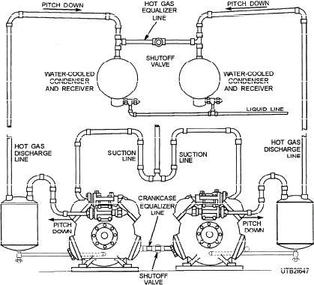

Water-cooled condensers require a free area equal to the length of the condenser at one end to provide room for cleaning tubes, installing new tubes, or removal of the condenser tube assembly. Space is needed for servicing

valves and accessory equipment.Service openings and inspection panels on unitary equipment require generally at least 18 inches of clearance for removal of the panel. Air-cooled condensing units should be placed in a location that permits unrestricted flow of air for condensing, whether the condenser is in a unitary piece of equipment or separate. Inadequate ventilation around air-cooled condensers can cause overloading of the motor and loss of capacity.

VOCABULARY
- accessory: đồ gá, phụ tùng, phụ kiện
- adequately: Tương xứng, thích đáng, thoả đáng
- affected : bị hư hỏng
- applicable: Xứng, thích hợp
- assess: Định giá; đánh giá
- bearing : cái trụ, bạc lót ổ (trục)
- blown: phun ra, thổi ra
- blast: Luồng gió; luồng hơi (bễ lò), hơi (bom...)
- chemical: Chất hoá học; hoá chất
- compressor: Máy nén, máy ép
- condensers: bình ngưng (hơi)
- construction: công trình (xây dựng), sự kết cấu
- conformity: sự tương quan
- conjugated: Liên hợp, nối tiếp
- corrosion: Sự gỉ, sự ăn mòn
- crankshaft: Tay quay, maniven, Trục khuỷu
- Deoxidized: đã khử oxi
- decomposition: sự rã, phân giải
- dirt: Đồ bẩn thỉu, đồ dơ bẩn.
- directive : Chỉ thị, lời hướng dẫn
- dissolves: Rã ra, tan rã, phân huỷ
- distinct: Riêng, riêng biệt; khác biệt
- entrance: Cổng vào, lối vào
- erection: (kỹ thuật) sự ghép, sự lắp ráp
- formation: Sự hình thành, sự tạo thành, sự lập nên

- flywheel: bánh đà, vô lăng
- frequently: Thường xuyên
- harmonise: Làm hài hoà, làm cân đối, làm hoà hợp
- installation: Sự đặt (hệ thống máy móc)
- inspection: sự thanh sát, sự tìm, kiểm soát
- lubricating oil : dầu bôi trơn máy
- maintenance: Sự bảo dưỡng (máy móc)
- menace: mối đe doạ, sự đe doạ
- moisture: Hơi ẩm, sự ẩm ướt, độ ẩm.
- piping: Ống dẫn (nói chung); hệ thống ống dẫn
- plant: nhà máy, phân xưởng
- requirements: điều kiện cần thiết
- readily: Sẵn sàng, vui lòng, sẵn lòng, dễ dàng
- reaction: Sự phản ứng, phản lực
- sand: Cát, ( số nhiều) bãi cát.
- scale : Lớp gỉ (trên sắt), Cáu cặn.
- sealed: Kín khít; được bịt kín
- solvent: Dung môi (chất có thể hoà tan một chất khác)
- Scoring: khía, sự cắt lõm, rạch khía
- scratches: vết rạch, vết khía, vết xước
- Specifications: đặc điểm kĩ thuật
- strainers: cái lọc, thiết bị để lọc chất lỏng
- swab: Cú đập mạnh
- thoroughly: Hoàn toàn; trọn vẹn
- unrestricted: không bị hạn chế, vô cùng, vô tận
- version: Phương án, phiên bản, kiểu, dạng, bản dịch
- ventilation: sự quạt gió, sự thông gió
- withdraw: sự huỷ bỏ; sự thu hồi

UNIT 4 COMMITIONING AND MAINTAINCE
- READING COMPREHENSION
Maintenance, Service, and Repair of Refrigeration Equipment
As a refrigeration technician, you must be able to maintain, service, and repair refrigeration equipment. This phase of our course provides information on different jobs that you may be assigned. It is not intended to be all encompassing. Manufacturers also provide instruction manuals to aid you in maintaining and servicing their equipment

Servicing Equipment
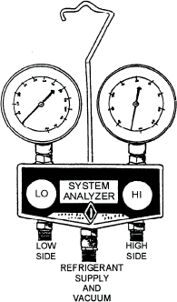

45

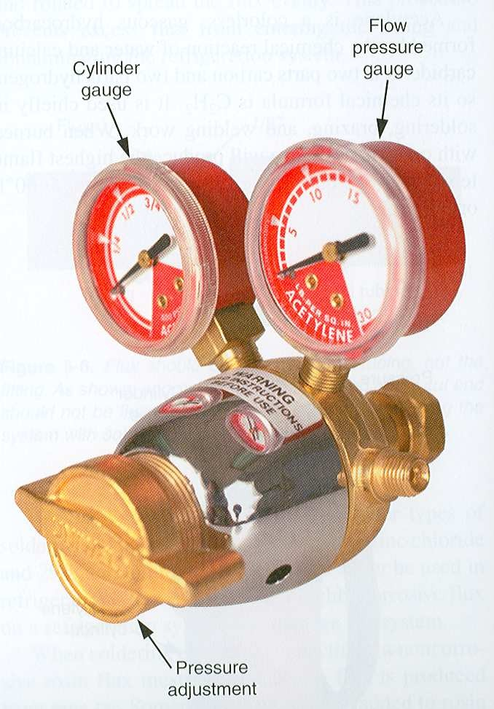

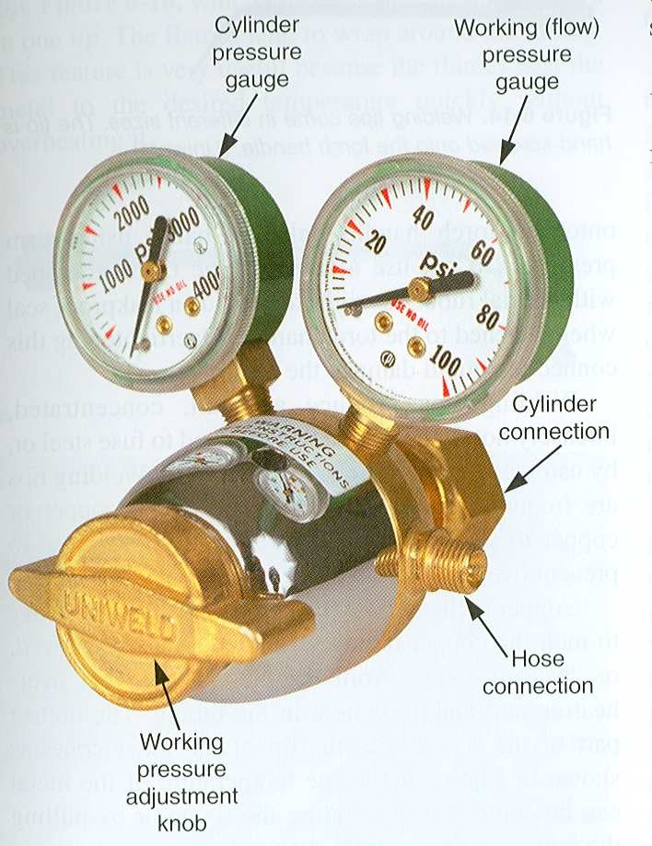

Repair and service work on a refrigeration system consists mainly of containing refrigerant and measuring pressures accurately. One piece of equipment is the refrigerant gauge manifold set (fig. 6-48). It consists of a 0-
500 psig gauge for measuring pressure at the compressor high side, a

compound gauge (0-250 psig and 0 to -30 inches of mercury) to measure the low or suction side, and valves to control admission of the refrigerant to the refrigeration system. It also has the connections and lines required to connect the test set to the system. Depending on test and service requirements, the gauge set can be connected to the low side, the high side, a source of vacuum, or a refrigerant cylinder. A swiveling hanger allows the test set to be hung easily, and the three additional blank connections allow for securing the open ends of the three lines when the gauge set is not in use. There is always a path from the low-side and high-side input to the low-side and high-side gauge (fig. 6-49)

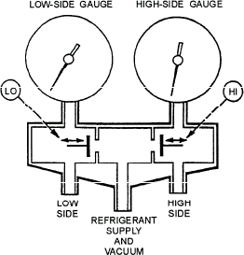

UNDERSTANDING THE PASSAGE
Task 1. Answer the following questions
- What are the maintenance, service and repair of refrigation equipment?
…………………………………………………………………………………
…………………………………………………………………………………
- What do you know about this course?
…………………………………………………………………………………
…………………………………………………………………………………

- How many additional blank connections are there?
…………………………………………………………………………………
…………………………………………………………………………………
- What does a swiveling hanger allow?
…………………………………………………………………………………
…………………………………………………………………………………
- Where is this path from?
…………………………………………………………………………………
…………………………………………………………………………………
Task 2. Are these sentences true or false. Correct the false sentences.
- This phase of our course doesn’t provide information on different jobs that you may be assigned.
…………………………………………………………………………………
…………………………………………………………………………………
- Repair and service work on a refrigeration system consits mainly of containing refrigerant and measuring pressure accurately.
…………………………………………………………………………………
…………………………………………………………………………………
- A swiveling hanger allows the test set to be hung hard.
…………………………………………………………………………………
…………………………………………………………………………………
- The one additional blank connections allow for recuring the open ends the three lines when the gauge set is not in use.
…………………………………………………………………………………
…………………………………………………………………………………
- It is not intended to be an encompassing.
…………………………………………………………………………………
…………………………………………………………………………………
Task 3. Choose the best answer
- As a refrigeration technician, you must be able to maintain……………..,and repair refrigeration equiqment.
  - repair B. take C. service D. do
- Manufactures also……………instruction manuals to aid you in maintaining and servicing their equipment.
  - provide B. produce C. colect D. bring

- ………………piece of equiqment is the refrigerant gauge manifold set.
  - two B. one C. four D. five
- It also has the connections and lines required to connect the…………………set to the system.
  - machine B. gauge C. compresson D. test
- There is always a path from the low-side and…………..input to the low- side and hight-side gauge.
  - low-side B. hight-side C. up-side D. down-side
- A compound gauge …………………… the low or suction side.
  - measure B. measures C. measured D. to measure
- Repair and service work ……………….mainly of containing refrigerant and measuring pressures accurately.
  - consists B. consisted C. to consist D. consist
- Depending on test and service requirements, the gauge set can be
………….to a refrigerant cylinder.
  - connects B. connect C. to connect D. connected
- A swiveling hanger ………….the test set to be hung easily.
  - allows B. allow C. to allow D. allowed
- Maintenance, Service, and Repair …………..Refrigeration Equipment
  - on B. in C. of D. to

LANGUAGE WORK
RELATIVE CLAUSES
Use relative clauses to provide extra information. This information can either define something (defining clause), or provide unnecessary, but interesting, added information (non-defining clause). Relative clauses can be introduced by:
  - a relative pronoun: who (whom), which, that, whose
  - no relative pronoun: Ø
  - where, why and when instead of a relative pronoun
Examples
    - This phase of our course provides information on different jobs that
you may be assigned.
    - The three additional blank connections allow for securing the open ends of the three lines when the gauge set is not in use.

NOTE: Relative clauses are often used in both spoken and written English. There is a tendency to use non-defining relative clauses mostly in written, rather than in spoken, English.

PRACTICE
Exercise 1. Rearrange these words to make the sentences
- course /This / of /phase /our /provides/ jobs/ information /different / on
…………………………………………………………………………………
…………………………………………………………………………………
- provide /Manufacturers/ manuals/ also /instruction
…………………………………………………………………………………
…………………………………………………………………………………
- is /One/ of/ piece /equipment /the/ set/ refrigerant /manifold / gauge
…………………………………………………………………………………
…………………………………………………………………………………
- connected / gauge / The /set/ side/ can/ the/ be/ to /low
…………………………………………………………………………………
…………………………………………………………………………………
- three /additional /The /blank / securing./connections/ for / allow
…………………………………………………………………………………
…………………………………………………………………………………
Exercise 2. Match the words in A to the appropriate phrase in B

A | B
1.a refrigeration  technician | a. provide instruction manuals to aid you in  maintaining and servicing their equipment.
2. Manufacturers | b. for measuring pressure at the compressor high  side
3. Repair and service  work | c. to measure the low or suction side
4. 0-250 psig and 0 to -  30 inches of mercury | d. to maintain, service, and repair refrigeration  equipment.
5. a 0-500 psig gauge | f. containing refrigerant and measuring pressures  accurately.

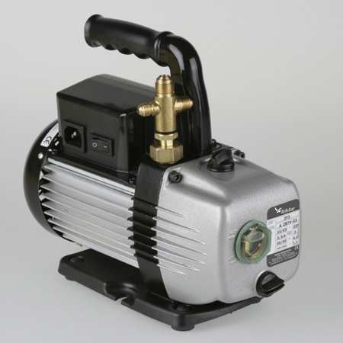
Exercise 3. Put a word to complete the passage
refrigeration ; vacuum pump; piston; compressor; are

Another important piece of equipment is the portable vacuum pump--s a sealed unit consisting of a single-piston ………….…. driven by an electric motor. A vacuum pump is the same as a ……….except the valves
……….arranged so the suction valve is opened only when the suction developed by the downward stroke of the………… is greater than the vacuum already in the line. This vacuum pump can develop a vacuum close to -30 inches of mercury, which can be read on the gauge mounted on the unit . The pump is used to reduce the pressure in a…………….. system to below atmospheric pressure.
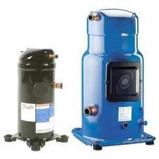

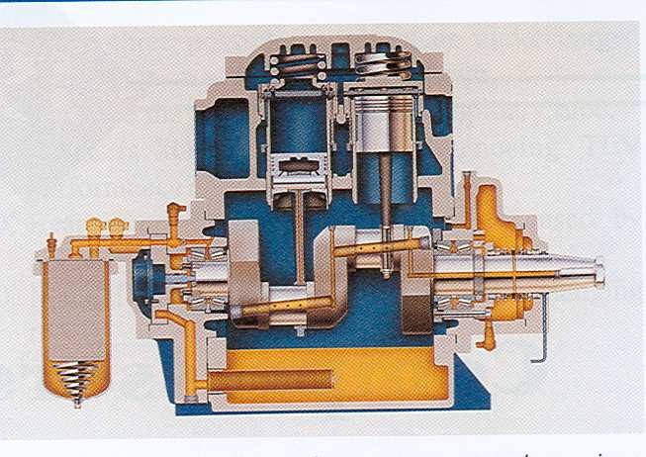

Exercise 4. Translate the sentences into Vietnamese
- A vacuum pump is the same as a compressor, except the valves are arranged so the suction valve is opened only when the suction developed by the downward stroke of the piston is greater than the vacuum already in the line
…………………………………………………………………………………
…………………………………………………………………………………
…………………………………………………………………………………
…………………………………………………………………………………
…………………………………………………………………………………
- The pump is used to reduce the pressure in a refrigeration system to below atmospheric pressure
…………………………………………………………………………………
…………………………………………………………………………………
…………………………………………………………………………………
- Various manufacturers manufacture hermetic refrigeration systems used by the Navy; therefore, the connectors and size of tubing vary
…………………………………………………………………………………
…………………………………………………………………………………
…………………………………………………………………………………
…………………………………………………………………………………
- Repair and service work on a refrigeration system consists mainly of containing refrigerant and measuring pressures accurately.

…………………………………………………………………………………
…………………………………………………………………………………
…………………………………………………………………………………
…………………………………………………………………………………
- Depending on test and service requirements, the gauge set can be connected to the low side, the high side, a source of vacuum, or a refrigerant cylinder.
…………………………………………………………………………………
…………………………………………………………………………………
…………………………………………………………………………………
…………………………………………………………………………………
- There is always a path from the low-side and high-side input to the low- side and high-side gauge.
…………………………………………………………………………………
…………………………………………………………………………………
…………………………………………………………………………………
…………………………………………………………………………………

Exercise 5. Translate the sentences into English
- Giai đoạn này trong khóa học của chúng tôi cung cấp thông tin về các công việc khác nhau mà bạn có thể được phân công làm.
…………………………………………………………………………………
…………………………………………………………………………………
…………………………………………………………………………………
- Nhà sản xuất cũng cung cấp các hướng dẫn sử dụng để hỗ trợ bạn trong việc bảo trì và sử dụng thiết bị của họ
………………………………………………………………………………….
…………………………………………………………………………………
…………………………………………………………………………………
- - Tùy thuộc vào yêu cầu kiểm tra và dịch vụ, bộ máy đo có thể được kết nối với các bên áp thấp, áp cao, nguồn chân không, hoặc bình đựng môi chất lạnh.
…………………………………………………………………………………
…………………………………………………………………………………
…………………………………………………………………………………
…………………………………………………………………………………

Exercise 6. Think about Maintenance, Service, and Repair of Refrigeration Equipment then answer the questions
- What do you think is the most important service in your life?
…………………………………………………………………………………
…………………………………………………………………………………
- What do you think was the refrigeration equipment most important in refrigeration system?
…………………………………………………………………………………
…………………………………………………………………………………
- Which refrigeration equipment do you think make our lives easier?
…………………………………………………………………………………
…………………………………………………………………………………
- Which refrigeration equipment do you think make our lives more difficult?
…………………………………………………………………………………
…………………………………………………………………………………
- Which are the most useless machines, the refrigeration equipment we could live without?
…………………………………………………………………………………
…………………………………………………………………………………

FURTHER READING
Transferring Refrigerants
Refrigerants are shipped in compressed gas cylinders as a liquid under pressure. Liquids are usually removed from the shipping containers and transferred to a service cylinder.
Before attempting transfer of refrigerants from a container to a cylinder, precool the receiving cylinder until its pressure is lower than that of the storage container or cylinder. Precool by placing the cylinder in ice water or a refrigerated tank. You must also weigh the service cylinder, including cap, and compare it with the tare weight stamped or tagged on the cylinder. The amount of refrigerant that may be placed in a cylinder is 85 percent of the tare weight (the weight of a full cylinder and its cap minus the weight of the empty cylinder and its cap).

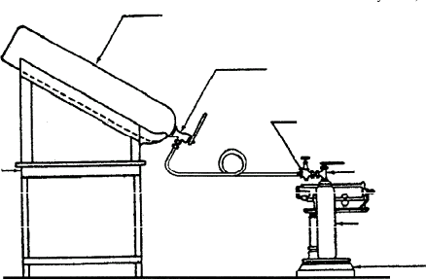

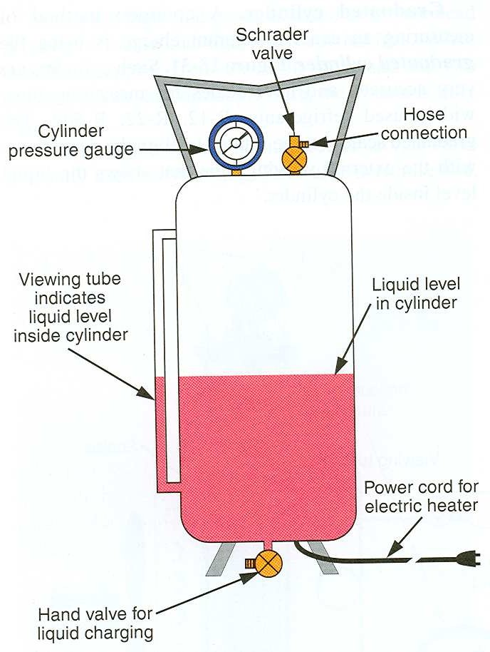

To transfer refrigerants, connect a flexible charging line on a 1/4-inch copper tube several feet long with a circular loop about 8 to 10 inches in

diameter. Be sure to install a 1/4-inch refrigerant shutoff valve in the charging line to the service cylinder.
This valve should be inserted so no more than 3 inches of tubing is between the last fitting and the valve itself. This arrangement prevents the loss of refrigerant when the service drum is finally disconnected. After clearing, tighten the flare nut and then open the valve on the service cylinder, the valve on the storage cylinder The entire line must be cleared of air by leaving the flare nut on the service cylinder loose and cracking the storage cylinder valve. This arrangement allows refrigerant to flow through the tubing, clearing it., and then the 1/4-inch valve in the refrigerant line. When the weight of the service cylinder shows a sufficient amount of refrigerant is in the serviced cylinder, close all valves tightly, and disconnect the charging line at the service cylinder.

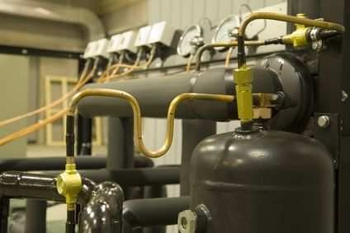

CAUTION

To warm refrigerant containers or cylinders for more rapid discharge, use care to prevent a temperature above 120°F because the fusible plugs in the cylinder and valve have a melting point of about 157°F

VOCABULARY
- admission: Sự nạp, sự cung cấp
- assign: Phân (việc...), phân công
- atmospheric: (thuộc) quyển khí, không khí
- caution: coi chừng; thận trọng
- define: định nghĩa, xác định
- drum: hình trụ; cái trống; bao trống
- encompass: Bao gồm, chứa đựng; hoàn thiện, hoàn thành
- Equipment: đồ trang bị, thiết bị, sự trang bị
- flare: ánh sáng loé; đèn chiếu sáng
- fusible (adj): dễ nóng chảy, nấu chảy được
- gauge: đồng hồ đo
- loop: (điện học) cuộn; mạch; vòng ghép
- Maintenance: Sự bảo dưỡng (máy móc)
- manifold: Nhiều mặt; đa dạng
- mercury: Thuỷ ngân; Sao Thủy
- melting: Sự nấu chảy; sự tan
- nut: (kỹ thuật) đai ốc
- phase: Giai đoạn, kỳ
- prevent: Ngăn cản; ngăn chặn, ngăn ngừa
- ship: Chuyên chở, vận chuyển; gửi bằng đường biển
- suction: lực hút; sự hấp thụ
- sufficient ( + for) đủ; thích đáng
- swiveling: Khớp xoay, khớp cầu
- tare: bì; khối lượng không tải
- tendency: Xu hướng, khuynh hướng
- vacuum: (vật lý) chân không

UNIT 5 AIR CONDITIONING
- READING COMPREHENSION
Air conditioning is the removal of heat from indoor air for thermal comfort.
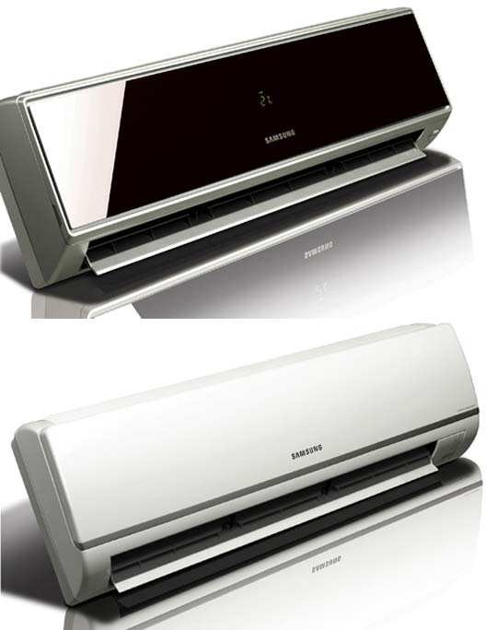

An air conditioner (often referred to as AC) is a home appliance, system, or mechanism designed to dehumidify and extract heat from an area. The cooling is done using a simple refrigeration cycle.
In construction, a complete system of heating, ventilation and air conditioning is referred to as "HVAC". In the refrigeration cycle, a heat pump transfers heat from a lower-temperature heat source into a higher- temperature heat sink. Heat would naturally flow in the opposite direction. This is the most common type of air conditioning.
58

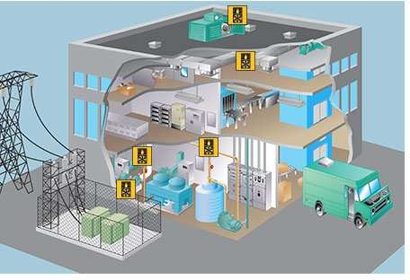

A refrigerator works in much the same way, as it pumps the heat out of the interior and into the room in which it stands. This cycle takes advantage of the way phase changes work, where latent heat is released at a constant temperature during a liquid/gas phase change, and where varying the pressure of a pure substance also varies its condensation/ boiling point.

UNDERSTANDING THE PASSAGE
Task 1. Answer the following questions
  - What is an air conditioning ?
…………………………………………………………………………………
…………………………………………………………………………………
  - What is the cooling done ?
…………………………………………………………………………………
…………………………………………………………………………………
  - Where would heat naturally flow?
…………………………………………………………………………………
…………………………………………………………………………………

  - Where is a refrigerant pumped?
…………………………………………………………………………………
…………………………………………………………………………………
  - What is usually called a heat pump?
…………………………………………………………………………………
…………………………………………………………………………………
  - What are the cylinder unloaders ?
…………………………………………………………………………………
…………………………………………………………………………………
  - Where can the heads be fitted with unloaders?
…………………………………………………………………………………
…………………………………………………………………………………
  - Where is the refrigerant vapor compressed?
…………………………………………………………………………………
…………………………………………………………………………………
  - What is a heat pump capable of doing?
…………………………………………………………………………………
…………………………………………………………………………………
  - What can unloaders be ?
…………………………………………………………………………………
…………………………………………………………………………………

Task 2. Are the following statements true or false? Correct the false sentences.
- An air conditioner (often referred to as AC) is a home appliance.
…………………………………………………………………………………
…………………………………………………………………………………
- In installation, a complete system of heating, ventilation and air conditioning is referred to as "HVAC".
…………………………………………………………………………………
…………………………………………………………………………………
- A heat pump transfers heat from a higher-temperature heat source into a lower -temperature heat sink.

…………………………………………………………………………………
…………………………………………………………………………………
- The compressor is driven by a belt over a pulley, the belt being driven by the engine's crankshaft.
…………………………………………………………………………………
- The refrigerant liquid is compressed and forced through another heat exchange coil, condensing the refrigerant into a vapor.
…………………………………………………………………………………
…………………………………………………………………………………
- A heat source is capable of heating a home to comfortable temperatures.
…………………………………………………………………………………
…………………………………………………………………………………
- A refrigerant is pumped into the evaporator coil.
…………………………………………………………………………………
- The evaporator releases heat in the ambient environment.
…………………………………………………………………………………
…………………………………………………………………………………
- The unloaders keep a portion of the load from the compressor.
…………………………………………………………………………………
…………………………………………………………………………………
- Whether in a car or building, both use electric fan motors for air circulation.
…………………………………………………………………………………
…………………………………………………………………………………

Task 3. Choose the best answer
- A heat …………… is capable of heating a home to comfortable temperatures.
  - refrigerator B. compressor C. pump D. pressure
- The ………… is driven by a belt over a pulley, the belt being driven by the engine's crankshaft.
  - pump B. pressure C. refrigerator D. compressor
- A refrigerator ………… the heat out of the interior and into the room.
  - transfers B. causes C. pumps D. use
- The low pressure …………the refrigerant to evaporate into a vapor.

  - causes B. use C. transfers D. pumps
- A heat pump …. heat from a lower-temperature heat source into a higher- temperature heat sink.
  - pumps B. use C. causes D. transfers
- The air conditioners ….a compressor to cause pressure changes between two compartments.
  - transfers B. causes C. pumps D. use
- The refrigerant vapor is … and forced through another heat exchange coil.
  - released B. fitted C. compressed D. pumped
- The latent heat is ………..at a constant temperature during a liquid/gas phase change.
  - pumped B. released C. fitted D. compressed
- The heads can be ……. with unloaders which remove a portion of the load from the compressor.
  - fitted B. released C. compressed D. pumped
- A refrigerant is …………..into the evaporator coil.
  - released B. fitted C. pumped D. compressed

LANGUAGE WORK
Prepositions of place and direction

Preposition | Use | Examples
among | in a group | I like being among people.
below | lower than sth. | Death Valley is 86 metres below sea level.
beside | next to | Our house is beside the supermarket.
between | sth./sb. is on each side | Our house is between the supermarket and the school.
by | near | He lives in the house by the river.
from | the place where it starts | Do you come from Tokyo?
inside | opposite of outside | You shouldn't stay inside the castle.

into | entering sth. | You shouldn't go into the castle.
next to | beside | Our house is next to the supermarket.
onto | moving to a place | The cat jumped onto the roof.
opposite | on the other side | Our house is opposite the supermarket.
out of | leaving sth. | The cat jumped out of the window.
outside | opposite of inside | Can you wait outside?
over | above sth./sb. | The cat jumped over the wall.
through | going from one point to the other point | You shouldn't walk through the forest.
to | towards sth./sb. | I like going to Australia. Can you come to me?  I've never been to Africa.

Examples
- A refrigerator works in much the same way, as it pumps the heat out of the interior and into the room in which it stands.
- At the opposite side of the cycle is the condenser, which is located
outside of the cooled compartment.
- By placing the condenser (where the heat is rejected) inside a compartment, and the evaporator (which absorbs heat) in the ambient environment (such as outside), or merely running a normal air conditioner's refrigerant in the opposite direction, the overall effect is the opposite, and the compartment is heated.

PRACTICE
Exercise 1. Rearrange these words to make the sentences
- plant /Paper/ at/ stock/ the /would/ absorb / moisture /sometimes /from/ summer/ the /air./warm
…………………………………………………………………………………
…………………………………………………………………………………

- refrigerant/ pumped /A / coil/ is /into /evaporator ./ the
…………………………………………………………………………………
…………………………………………………………………………………
- evaporation /occurs /Since / is /when/ absorbed./ heat
…………………………………………………………………………………
…………………………………………………………………………………
- of/ heat/ is /A /pump /capable /heating/ home/ a /to / temperatures./comfortable
…………………………………………………………………………………
…………………………………………………………………………………
- remove / unloaders /a/ The/ of/ portion /the/ compressor./ load/ the/ from
…………………………………………………………………………………
…………………………………………………………………………………

Exercise 2. Match the words in A to the appropriate phrase in B

A | B
1. An air conditioner | a. heat is absorbed.
2. HVAC | b. capable of heating a home to comfortable  temperatures
3. A refrigerator | c. the side benefit of lowering the air  temperature
4. evaporation | d. heating, ventilation and air conditioning
5. condensation | e. pumps the heat out of the interior
6. a heat pump | f. reduces the humidity of the air
7. Cylinder unloaders | g. a home appliance
8. unloaders | h. a method of load control
9. Reducing the humidity | i. heat is released
10. Air conditioning  equipment | j. remove a portion of the load from the  compressor

Exercise 3. Put a word to a suitable space to complete the passage

units ; evaporator ; water; humidity; cooler ; exchanger;

Humidity
Air conditioning equipment usually reduces the ……..of the air processed by the system. The relatively cold (below the dew point)
……….coil condenses water vapor from the processed air, much as a cold drink will condense water on the outside of a glass. The water is drained, removing ……….vapor from the cooled space and thereby lowering its relative humidity.
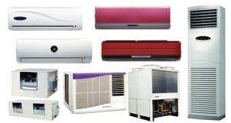

Some air conditioning………… dry the air without cooling it. These work like a normal air conditioner, except that a heat ………….. is placed between the intake and exhaust. In combination with convection fans, they achieve a similar level of coolness as an air ………. in humid tropical climates, but only consume about one-third the energy.

Exercise 4. Translate the sentences into Vietnamese
- The first modern air conditioning system was developed in 1902 by a young electrical engineer named Willis Haviland Carrier. It was designed to solve a humidity problem at the Sackett-Wilhelms Lithographing and

Publishing Company in Brooklyn, N.Y.
……………………………………………………..…………………………
……………………………………………………………………………..…
………………………………………………………………………………….
.…………………………………………………………………………………
- In the refrigeration cycle, a heat pump transfers heat from a lower- temperature heat source into a higher-temperature heat sink. Heat would naturally flow in the opposite direction. This is the most common type of air conditioning. A refrigerator works in much the same way, as it pumps the heat out of the interior and into the room in which it stands.
……………………………………………………..…………………………
……………………………………………………………………………..…
…………………………………………………………………………………
…………………………………………………………………………………
…………………………………………………………………………………
…………………………………………………………………………………
- The most common refrigeration cycle uses an electric motor to drive a compressor. In an automobile, the compressor is driven by a belt over a pulley, the belt being driven by the engine's crankshaft (similar to the driving of the pulleys for the alternator, power steering, etc.).
……………………………………………………..…………………………
……………………………………………………………………………..…
…………………………………………………………………………………
…………………………………………………………………………………
…………………………………………………………………………………
- By placing the condenser (where the heat is rejected) inside a compartment, and the evaporator (which absorbs heat) in the ambient environment (such as outside), or merely running a normal air conditioner's refrigerant in the opposite direction, the overall effect is the opposite, and the compartment is heated.
……………………………………………………..…………………………
……………………………………………………………………………..…
…………………………………………………………………………………
…………………………………………………………………………………
…………………………………………………………………………………

- Cylinder unloaders are a method of load control used mainly in commercial air conditioning systems. On a semi-hermetic (or open) compressor, the heads can be fitted with unloaders which remove a portion of the load from the compressor so that it can run better when full cooling is not needed. Unloaders can be electrical or mechanical.
……………………………………………………..…………………………
……………………………………………………………………………..…
…………………………………………………………………………………
…………………………………………………………………………………
……………………………………………………………………..…………
…………………………………………………………………………………
…………..……………………………………………………………………
- A refrigerator works in much the same way, as it pumps the heat out of the interior and into the room in which it stands.
………………………………………………………………………..………
…………………………………………………………………………………
…………………………………………………………………………………
………………………………………………………………..………………
…………………………………………………………………………………

Exercise 5. Translate the sentences into English
- Chu kỳ này đem lại lợi thế khi các giai đoạn của chu trình thay đổi, nhiệt tiềm ẩn được thoát ra ở nhiệt độ không đổi trong giai đoạn chất lỏng / khí thay đổi, và khi thay đổi áp lực vào một chất thuần khiết cũng thay đổi ngưng tụ / điểm sôi của nó.
……………………………………………………..…………………………
……………………………………………………………………………..…
…………………………………………………………………………………
…………………………………………………………………………………
…………………………………………………………………………………
- Vì quá trình bốc hơi xảy ra khi nhiệt được hấp thụ và quá trình ngưng tụ xảy ra khi nhiệt được phát tán, máy điều hòa không khí sử dụng máy nén gây ra áp suất thay đổi giữa hai ngăn, làm ngưng tụ nhanh và bơm môi chất lạnh ra xung quanh.

……………………………………………………..…………………………
……………………………………………………………………………..…
…………………………………………………………………………………
…………………………………………………………………………………
…………………………………………………………………………………
- Ở phía kia của chu kỳ là bình ngưng nằm bên ngoài của ngăn làm mát ở đó hơi của môi chất lạnh được nén và ép phải qua một cuộn dây trao đổi nhiệt khác, nén môi chất lạnh thành chất lỏng, do đó loại nhiệt trước đó để hấp thụ mát từ không khí xung quanh.
…………………………………………………………………………………
…………………………………………………………………………………
…………………………………………………………..……………………
………………………………………………………………………………….
.…………………………………………………………………………………

Exercise 6. Think about Air conditioning then answer the questions
- What do you think is the most important machine in your life?
……………………………………………………..…………………………
……………………………………………………………………………..…
- What do you think was the Air conditioning most important invention in history?
……………………………………………………..…………………………
……………………………………………………………………………..…
- Which are the most useless machines, the machines we could live without?
……………………………………………………..…………………………
……………………………………………………………………………..…
- If you could invent any Air conditioning, what type of machine would you invent?
……………………………………………………..…………………………
……………………………………………………………………………..…
- How big would it be?
- Would it be for everyone or only the very rich?
……………………………………………………..…………………………
……………………………………………………………………………..…
- What Air conditioning do you use everyday in your life?

……………………………………………………..…………………………
……………………………………………………………………………..…
- What things can you do faster without using a machine?
……………………………………………………..…………………………
……………………………………………………………………………..…

III. FURTHER READING

How Air Conditioners Work
The first modern air conditioning system was developed in 1902 by a young electrical engineer named Willis Haviland Carrier. It was designed to solve a humidity problem at the Sackett-Wilhelms Lithographing and Publishing Company in Brooklyn, N.Y. Paper stock at the plant would sometimes absorb moisture from the warm summer air, making it difficult to apply the layered inking techniques of the time. Carrier treated the air inside the building by blowing it across chilled pipes. The air cooled as it passed across the cold pipes, and since cool air can't carry as much moisture as warm air, the process reduced the humidity in the plant and stabilized the moisture content of the paper. Reducing the humidity also had the side benefit of lowering the air temperature -- and a new technology was born.
Carrier realized he'd developed something with far-reaching potential, and it wasn't long before air-conditioning systems started popping up in theaters and stores, making the long, hot summer months much more comfortable.
The actual process air conditioners use to reduce the ambient air temperature in a room is based on a very simple scientific principle. The rest is achieved with the application of a few clever mechanical techniques. Actually, an air conditioner is very similar to another appliance in your home
-- the refrigerator. Air conditioners don't have the exterior housing a refrigerator relies on to insulate its cold box. Instead, the walls in your home keep cold air in and hot air out.

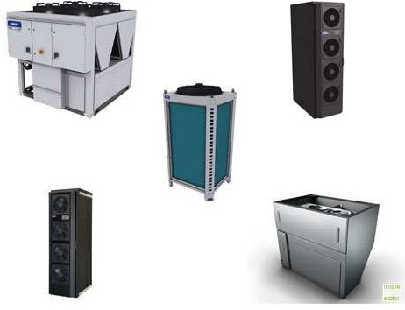

V. VOCABULARY
- advantage: Sự thuận lợi
- alternator: (điện học) máy dao điện
- ambient: Bao quanh, ở xung quanh
- appliance: Thiết bị; dụng cụ
- belt: Dây đai, Dây curoa, Vành đai
- chilled: được làm mát
- circulation : Sự lưu thông
- convection; (vật lý) sự đối lưu
- consume: tiêu phí
- dehumidify: hút ẩm, khử ẩm
- dew point: Điểm ngưng (tụ)
- drain: cực máng, máng dòng
- exhaust: Hút, rút (khí, hơi, nước, bụi...)
- exterior: Ngoài, ở ngoài, từ ngoài vào
- force: Thúc đẩy, đẩy tới
- insulate: Cô lập, cách ly
- interior; nội thất
- intake : sự hút nạp, sự thu vào
- latent heat: nhiệt ẩm, nhiệt ẩn

-layered inking techniques lớp mực kỹ thuật
- merely: Chỉ, đơn thuần
- portion: Phần chia
- potential: Tiềm năng; tiềm tàng
- power steering : tay lái trợ lực
- previously: Trước, trước đây
- pressure: Sức ép, áp lực, áp suất
- pulley: Cái ròng rọc, puli (truyền động)
- realized: Thấy rõ, hiểu rõ, nhận thức rõ
- reject: Loại bỏ, vứt bỏ, thải ra
- removal: Sự tháo đi, việc di chuyển
- semi-hermetic: bán-kín
- sink: Bồn rửa bát, chậu rửa bát
- stabilized: được điều chỉnh, được ổn định
- tropical climates: khí hậu nhiệt đới
- ventilation: Sự thông gió, sự thông hơi
- unloaders: thiết bị dỡ tải, thiết bị hạ áp

UNIT 6
HEAT PUMP AND HEAT RECOVERY
- READING COMPREHENSION
Air Source Heat Pumps and Heat Recovery Ventilation
All heat recovery ventilation appliances surpass building regulation requirements. They can also recover up to 95% of the heat that you would otherwise lose through normal ventilation. How is a appliance one step higher? It can also take additional heat out of the stale air with an air-source heat pump, which creates extra heating and cooling of the air in your home. WHAT IS THE PROBLEM?



You & Your Home's Poor Health.
With increasing pressure from Building Regulation Part F (adequate ventilation) and Part L (energy conservation), coupled with continued rises in fuel costs, saving heat whilst having sufficient ventilation in your home is more important than ever.


Modern, low-energy homes are highly insulated and air-tight. Poorly sealed windows, doors and other gaps are a thing of the past, so our homes can no longer breathe.

The resulting rise in humidity increases not only mould growth, but also the dustmite population. Carbon Dioxide (CO²) and other pollutants also build-up;
indoor air quality has never been so poor. For the occupant, this can lead to discomfort, tiredness, headaches and allergic symptoms.
For the property, it leads to building fabric damage, resulting in more expensive decoration costs and perhaps a lower market value.

UNDERSTANDING THE PASSAGE
Task 1. Answer the following questions
  - How much percent all heat recovery ventilation can recover up to?
72

…………………………………………………………………………………
………………………………………………………………………………… 2.How is a appliance one step higher?
…………………………………………………………………………………
…………………………………………………………………………………
- Where low enery are highty insulated and air-tight?
…………………………………………………………………………………
…………………………………………………………………………………
- How are the occupant when indoor air quality has never been so poor?
…………………………………………………………………………………
………………………………………………………………………………… 5.How is the property when indoor air quality has never been so poor?
…………………………………………………………………………………
…………………………………………………………………………………

Task 2. Are these sentences true or false. Correct the false sentences.
- It can also take additional heat out of the stale air with an air-source heat pump, which creates extra heating and cooling of the air in your home
…………………………………………………………………………………
…………………………………………………………………………………
- Old , low-energy homes are highly insulated and air-tight
…………………………………………………………………………………
…………………………………………………………………………………
- The resulting rise in humidity increases not only mould growth, but also the dustmite population
…………………………………………………………………………………
…………………………………………………………………………………
- Carbon Dioxide (CO²) and other pollutants aren’t build-up;
…………………………………………………………………………………
…………………………………………………………………………………
- For the occupant, it leads to building fabric damage, resulting in more expensive decoration costs and perhaps a lower market value
…………………………………………………………………………………
…………………………………………………………………………………

Task 3. Choose the best answer
- ………………head recovery ventilation appliances surpass building regulation requirements
  - All B. None C. All of D. None of
- They can also recover up to …………..of the heat that you would otherwise lose through normal ventilation..
A. 80% B. 85% C. 90% D. 95%
- ……………sealed windows, doors and other gaps are a thing of the past, so our homes can no longer breathe
  - Richly B. Fully C. Poorly D. emptily
- …………… air quality has never been so poor.
  - indoor B. outdoor C. out of D. inside
- Warm air is not simply …………..through the open window.
A. exhaust B. exhausted C. exhausting D. to exhaust

LANGUAGE WORK

Gerunds
A gerund is a verbal that ends in -ing and functions as a noun. The term verbal indicates that a gerund, like the other two kinds of verbals, is based on a verb and therefore expresses action or a state of being. However, since a gerund functions as a noun, it occupies some positions in a sentence that a noun ordinarily would, for example: subject, direct object, subject complement, and object of preposition.

Gerund as subject:
- Saving heat whilst having sufficient ventilation in your home is more important than ever.

Gerund as object of preposition:
- With increasing pressure from Building Regulation Part F (adequate ventilation) and Part L (energy conservation), coupled with continued rises in fuel costs.
A gerund phrase is a group of words consisting of a gerund and the modifier(s) and/or (pro)noun(s) or noun phrase(s) that function as the direct object(s), indirect object(s), or complement(s) of the action or state expressed in the gerund, such as:

The gerund phrase functions as the direct object of the verb appreciate.
- For the property, it leads to building fabric damage, resulting in more expensive decoration costs and perhaps a lower market value.
- It can also take additional heat out of the stale air with an air-source heat pump, which creates extra heating and cooling of the air in your home.

Points to remember:
  - A gerund is a verbal ending in -ing that is used as a noun.
  - A gerund phrase consists of a gerund plus modifier(s), object(s), and/or complement(s).
  - Gerunds and gerund phrases virtually never require punctuation.

PRACTICE
Exercise 1. Rearrange these words to make the sentences
- be / can /electrical/ Unloaders /mechanical./ or
…………………………………………………………………………………
……………………………………………………………………….…………
- it /The/ must/ installer /test /to/ working/ make /it/ properly./ is/ sure
…………………………………………………………………………………
……………………………………………………………………….…………
- must /The/ all/ mechanic /check /the /of/ burner. / an / parts /oil
…………………………………………………………………………………
……………………………………………………………………….…………
- burner /fix /Gas /mechanics / systems /adjust/ and/ heating/
…………………………………………………………………………………
……………………………………………………………………….…………
- used, /when /systems/ heating/ are/ mechanics/ not / do/ work/maintenance
…………………………………………………………………………………
…………………………………………………………………………………

Exercise 2. Match the words in A to the appropriate phrase in B

A | B
1. Part F | a. surpass building regulation requirements
2. Part L | b. adequate ventilation

3. heat recovery ventilation |  |  | c. can no longer breathe.
4. Carbon Dioxide  other pollutants | (CO²) | and | d. energy conservation
5. Poorly sealed windows, doors  and other gaps |  |  | e. discomfort, tiredness,  allergic symptoms. | headaches | and

Exercise 3. Put a word to a suitable space to complete the passage
Spend; and ; lives ; than; quality


A cocktail of chemicals is emitted from chipboard ……….. other building fabrics (furniture, carpets, hard floors, curtains, paint, cleaning agents). Add to this germs and micro-organisms and indoor air ……. is often worse ……. the air by a busy road! In Britain, we ……..on average 90% of our time indoors. Continuous, controlled ventilation is therefore paramount within our ……..

Exercise 4. Translate the sentences into Vietnamese
- Oil burner mechanics service and maintain heating units that burn oil. The mechanic must check all the parts of an oil burner. These parts include the electrical controls, the burner nozzles and feed lines, the blower fan, and the air ducts or water pipes and radiators
…………………………………………………………………………………

…………………………………………………………………………………
…………………………………………………………………………………
…………………………………………………………………………………
…………………………………………………………………………………
…………………………………………………………………………………
…………………………………………………………………………………
…………………………………………………………………………………
- Gas burner mechanics fix and adjust heating systems that use natural gas. These systems include everything from large industrial furnaces and heating units to relatively small household stoves, clothes dryers, and water heaters.
…………………………………………………………………………………
…………………………………………………………………………………
…………………………………………………………………………………
…………………………………………………………………………………
…………………………………………………………………………………
…………………………………………………………………………………
…………………………………………………………………………………
- During the summer, when heating systems are not used, mechanics do maintenance work, such as replacing filters and vacuuming vents, ducts, and other parts of the system that may accumulate dirt, soot, or ash.
…………………………………………………………………………………
…………………………………………………………………………………
…………………………………………………………………………………
…………………………………………………………………………………
- Heat recovery is a process of continuously preheating incoming cool supply air by warming it with the outgoing exhaust air.
…………………………………………………………………………………
…………………………………………………………………………………
…………………………………………………………………………………
…………………………………………………………………………………
- At no time do the airstreams mix as the heat radiates through the plates of the exchanger.
…………………………………………………………………………………
…………………………………………………………………………………

…………………………………………………………………………………
…………………………………………………………………………………

Exercise 5. Translate the sentences into English
1.Một khi các lò so hoặc đơn vị làm nóng tại chỗ cài đặt phải kiểm tra để chắc chắn rằng nó hoạt động đúng
…………………………………………………………………………………
…………………………………………………………………………………
………………………………………………………………………………… 2.Họ phải biết làm thế nào để kết nối các dây điện, hộp điều khiển, bộ đếm thời gian và điều chỉnh nhiệt độ.
…………………………………………………………………………………
………………………………………………………………………………… 3.Công cụ được sử dụng điều hòa không khí, sưởi ấm và cơ khí làm lạnh bao gồm búa, wrenches, máy cắt kim loại tuốc vít ,khoan điện , cắt ống theaders, đuốc hàn và thử nghiêm điện.
…………………………………………………………………………………
…………………………………………………………………………………
…………………………………………………………………………………
…………………………………………………………………………………

Exercise 6. Think about Heat pump heat recovery then answer the questions
- What do you think is the most important machine in your life?
……………………………………………….…………………………………
…………………………………………………………………………………
- What do you think was the most important invention in history?
……………………………………………….…………………………………
…………………………………………………………………………………
- Which machines do you think make our lives easier?
……………………………………………….…………………………………
…………………………………………………………………………………
- Which machines do you think make our lives more difficult?
……………………………………………….…………………………………
…………………………………………………………………………………
- If you could invent any machine, what type of machine would you invent?

……………………………………………….…………………………………
…………………………………………………………………………………

FURTHER READING
What is a Heat Pump?
Heating Mode: Heat pump units also allow the cooling cycle to be reversed.A heat pump extracts “free” heat from the outdoor air, even on the coldest dayswhen the outside temperature may fall as low as -10°C, and transfers the heat indoors.
Heat pump units therefore avoid the need for a boiler and allow you to cool and heat with the same unit, with savings in costs and energy throughout the year. A simple principle developed to perfection Air conditioning works like your refrigerator which removes heat continuously from the cabinet and discharges it into the kitchen. You can feel this “free” heat by touching the coil on the back of your refrigerator.In summer, the heat pump extracts heat from the warm air in your home and pumps it outside.
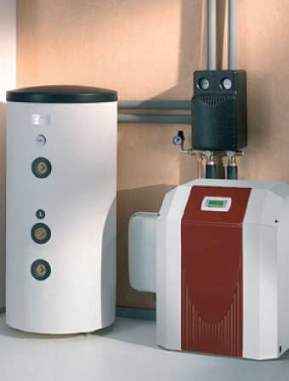

Your home stays comfortable & cool.In winter it’s the reverse. Natural heat in the outdoor air – even when its freezing – is extracted and moved indoors. Wonderful warmth when you need it. Comfort that costs less Three kilowatts of heat for each kilowatt of electricity used… Heat pumps are up to three times more economical than conventional gas fired or electric central- heating systems.Even in bitter cold snaps you will save money.Installation costs are lower too. With just one system, for cooling in summer and heating in winter, you save on equipment outlay

What is Heat Recovery?
Heat recovery is a process of continuously preheating incoming cool supply air by warming it with the outgoing exhaust air. Warm air is not simply exhausted through the open window but transfers most of its heat to supply air in a highly efficient heat recovery exchanger before being exhausted. At no time do the airstreams mix as the heat radiates through the plates of the exchanger.
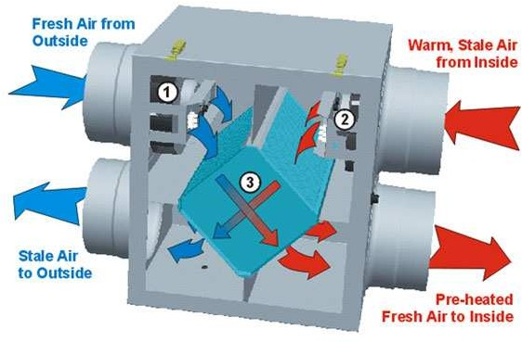

Extract Air
Stale air is contaminated with humidity, toxins and smells extracted from the kitchen, bathroom and toilet. Outlet grilles in toilets and wet room areas, such as the bathroom, en-suite, utility and kitchen allow a constant or demand oriented air flow volume to be extracted.

Supply Air
Fresh air is fed directly from outside into the ventilation system through a filter. The heat taken from the extracted air is used to warm the fresh filtered air in the exchanger and then flows through ducting. By undercutting doors and fitting transfer grilles fresh air circulation is ensured throughout the dwelling
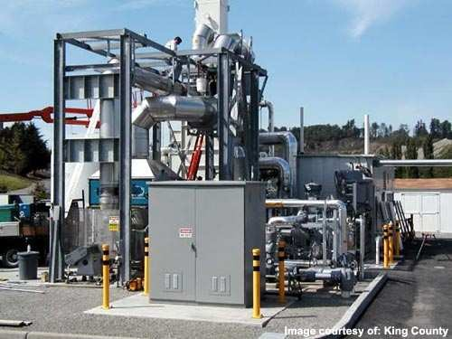

VOCABULARY
- adequate: Đủ, đầy đủ
- allergic : (y học) dị ứng
- appliances: Khí cụ, thiết bị, đồ gá
- breathe : Thở, hô hấp
- cocktail : Rượu cốctay
- conservation : sự bảo tồn, sự duy trì
- counteract : Trung hoà
- drafts: bản phác thảo
- evident: Hiển nhiên, rõ rệt
- extractor: thiết bị tách
- fabric : kết cấu; kết cấu giàn
- germs: mầm; phôi
- insulated: Được cách điện
- humidity: Sự ẩm ướt; Độ ẩm
- mould: Khuôn, khuôn mẫu
- occupant: Người sở hữu, người chiếm giữ

- otherwise : Mặt khác, về mặt khác
- paramount: Tột bực, hết sức
- potential: Tiềm năng; tiềm tàng
- Property: Thuộc tính, đặc tính
- recovery: sự hoàn nhiệt
- symptoms: dấu hiệu, triệu chứng
- stale: ôi; sự chớm thối; sự cũ
- surpass: Hơn, vượt, trội hơn
- trickle: chảy nhỏ giọt
- ventilation: Sự thông gió
- vents : lỗ thông, lỗ thoát,
- whilst: (như) while

UNIT 7
CAREERS AND JOB AIDS
- READING COMPREHENSION

Definition and Nature of the Work
Air-conditioning, heating, and refrigeration mechanics install, maintain, and repair cooling and heating equipment. Air-conditioning and heating equipment makes the air inside buildings cool in summer and warm in winter. This equipment is also used in cars, buses, and trains. Refrigeration machines are used in restaurants, hotels, supermarkets, and homes to make ice and to keep food cool or frozen. Without mechanics to install the proper equipment and fix it when it breaks down, many comforts of modern life would not exist.

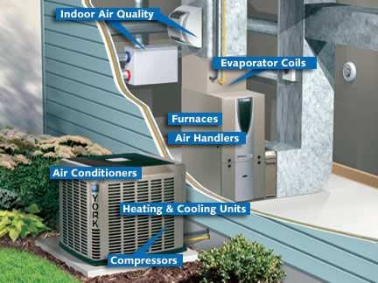

Mechanics may specialize in one type of equipment. These specialists are called air-conditioning and refrigeration mechanics, furnace installers, oil burner mechanics, and gas burner mechanics. They may also specialize in installation or in maintenance and repair. Many workers are qualified in more than one of these areas.

83

Furnace installers follow blueprints and manufacturers' instructions to put in oil, gas, electric, and multifuel heating systems. The installers must know how to install fuel lines, pumps, air ducts, and fans. They must know how to connect the electrical wiring, control box, timer, and temperature regulator. Once the furnace or heating unit is in place, the installer must test it to make sure it is working properly.

Getting the Job
There are many places to look for a job in the air-conditioning, heating, and refrigeration industry. A good place to start is the Yellow Pages under "Air-Conditioning—Equipment and Service," "Heating Equipment," and "Gas Furnaces." Listed under these and related headings will be companies to contact about a beginning job. Fuel oil dealers and gas utility companies may have job information, the local office of the appropriate labor union will have information about apprenticeship programs, and newspaper classified ads and state employment offices can provide job listings.

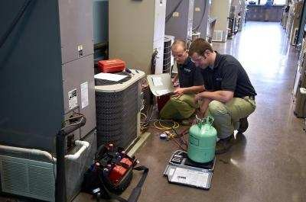

UNDERSTANDING THE PASSAGE
Task 1. Answer the following questions
  - What do air-conditioning, heating, and refrigeration mechanics do ?
…………………………………………………………………………………
…………………………………………………………………………………
  - Why are refrigeration machines used in restaurants, hotels, supermarkets, and homes?
…………………………………………………………………………………
…………………………………………………………………………………
  - Where does the refrigerant flow and transfer?
…………………………………………………………………………………
…………………………………………………………………………………
  - Why must mechanics know how to weld and fit pipe?
…………………………………………………………………………………
…………………………………………………………………………………
  - What do air-conditioning mechanics do in the winter?
…………………………………………………………………………………
…………………………………………………………………………………
  - What must the installers know?
…………………………………………………………………………………
…………………………………………………………………………………
  - Must they know how to connect the electrical wiring, control box, timer, and temperature regulator?
…………………………………………………………………………………
…………………………………………………………………………………
  - When must the installer test the furnace or heating unit?
…………………………………………………………………………………
…………………………………………………………………………………
  - Where may have job information?
…………………………………………………………………………………
…………………………………………………………………………………
  - What will the local office of the appropriate labor union have ?
…………………………………………………………………………………
…………………………………………………………………………………

Task 2. Whether the following statements are true or false? Correct the false sentences.
- Mechanics may specialize in some types of equipment.
…………………………………………………………………………………
…………………………………………………………………………………
- A machine or unit may be small enough to cool an entire building.
…………………………………………………………………………………
…………………………………………………………………………………
- No workers are qualified in more than one of these areas.
…………………………………………………………………………………
…………………………………………………………………………………
- The mechanics also remove refrigerant, the substance that makes refrigeration systems work.
…………………………………………………………………………………
…………………………………………………………………………………
- When air-conditioning or refrigeration equipment breaks down, mechanics determine the cause and make repairs.
…………………………………………………………………………………
…………………………………………………………………………………

Task 3. Choose the best answer
- Mechanics ………the equipment, electrical circuits, and control box.
  - test B. specialize C. check D. handle
- Mechanics may ……….. in one type of equipment.
  - test B. handle C. check D. specialize
- The mechanics ………… to see that the unit is working properly.
  - specialize B. check C. test D. handle
- Mechanics may also ………….. in installation or in maintenance and repair.
  - handle B. specialize C. check D. test
- Mechanics must ………….. soldering irons and read wiring diagrams
  - test B. check C. handle D. specialize
- The mechanics determine the ………….. and make repairs.
  - cause B. equipment C. furnace D. employment
- The mechanics control ……… and look for leaks in the system.

  - employment B. box C. cause D. furnace
- The installer must test it to make sure the ………….. or heating unit is working properly.
  - cause B. box C. furnace D. employment
- Newspaper classified ads and state ………… offices can provide job listings.
  - employment B. equipment C. furnace D. cause

- Air-conditioning and heating …………..is also used in cars, buses, and trains.
  - cause B. employment C. furnace D. equipment

LANGUAGE WORK
CONJUNCTIONS
A conjunction is a word that "joins". A conjunction joins two parts of a sentence.
Here are some example conjunctions:

Coordinating Conjunctions | Subordinating Conjunctions
and, but, or, nor, for, yet, so… | although, because, since, unless…

We can consider conjunctions from three aspects.
Form: Conjunctions have three basic forms:

Single Word
for example: and, but, because, although
Compound (often ending with as or that)
for example: provided that, as long as, in order that
Correlative (surrounding an adverb or adjective) for example: so...that

Function
Conjunctions have two basic functions or "jobs":

Coordinating conjunctions are used to join two parts of a sentence that are grammatically equal. The two parts may be single words or clauses, for example:
- Air-conditioning and heating equipment makes the air inside buildings cool in summer and warm in winter.
Subordinating conjunctions are used to join a subordinate dependent clause to a main clause, for example:
- Because they must connect ducts and refrigerant (cooling) lines, mechanics must know how to weld and fit pipe.

Position
- Coordinating conjunctions always come between the words or clauses that they join.
- Subordinating conjunctions usually come at the beginning of the subordinate clause.
- A machine or unit may be large enough to cool an entire building or
small enough to fit into a window to cool only one room.
- Once the furnace or heating unit is in place, the installer must test it to make sure it is working properly.

PRACTICE
Exercise 1. Rearrange these words to make the sentences
- refrigerant /through /The /flows /the/ heat /system /transfers / and
……………………………………………………………………………………………
………………………..……………………………………………………
- offer / vocational /Many /colleges/ courses / and /in / refrigeration. /air- conditioning
……………………………………………………………………………………………
………………………..……………………………………………………
- also /Job /should /know/ microelectronics./ something/ seekers/ about
……………………………………………………………………………………………
………………………..……………………………………………………
- as /Wages/ trainee's/ increase /the / grows./skill
……………………………………………………………………………………………
………………………..……………………………………………………
- years /Apprenticeships./usually /four / last

……………………………………………………………………………………………
………………………..……………………………………………………

Exercise 2. Match the words in A to the appropriate phrase in B

A | B
1. Air-conditioning and  heating equipment | a. make up refrigeration or air-conditioning  units.
2. Refrigeration machines | b. the Yellow Pages
3. Mechanics | c. may have job information.
4. air-conditioning mechanics | d. put in oil, gas, electric, and multifuel  heating systems.
5. Furnace installers | e. install and repair many different sizes of  machines.
6. A good place to start | f. specialize in installation or in maintenance  and repair.
7. Fuel oil dealers and gas  utility companies | g. makes the air inside buildings cool in  summer and warm in winter.
8. Air-conditioning and refrigeration mechanics | h. to install the motors, compressors, condensing units, evaporators, pipes, and  ducts
9. The mechanics follow  blueprints and manufacturers' instructions | i. make ice and to keep food cool or frozen.
10. blueprints and  manufacturers' instructions | j. inspect the systems and do overhauling  compressors.

Exercise 3. Put a word to a suitable space to complete the passage

electronics ; refrigeration
supervisors;
occupations ;
mechanics;
contractors ;

Advancement Possibilities and Employment Outlook
Air-conditioning, heating, and refrigeration ……… are already at the top of their craft. They may advance to become ……….or be given

responsibility for servicing all of the units in a certain area. Some mechanics start their own service and repair shops or become ……….or equipment suppliers.
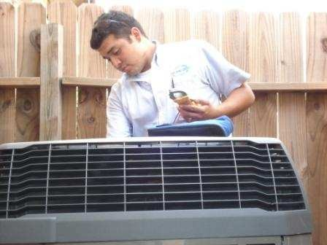

Employment in this occupation is expected to grow faster than the average for all …………. through the year 2014. The need for air- conditioning, heating, and……….. mechanics will increase with the construction of new buildings, and many job openings will result from the need to replace workers who retire or leave the workforce. Mechanics will be needed to replace old systems and to service the increasingly complex
……………of new systems, in part because of new laws requiring more efficient units.

Exercise 4. Translate the sentences into Vietnamese
- Air-conditioning and heating equipment makes the air inside buildings cool in summer and warm in winter. This equipment is also used in cars, buses, and trains.
…………………………………………………………………………………
………………….………………………………………………………………
…………………………………….……………………………………………

……………………………………………………….…………………………
………………………………………………………………………….………
- Mechanics may specialize in one type of equipment. These specialists are called air-conditioning and refrigeration mechanics, furnace installers, oil burner mechanics,and`gas`burner`mechanics.
…………………………………………………………………………………
………………….………………………………………………………………
…………………………………….……………………………………………
……………………………………………………….…………………………
………………………………………………………………………….………
…………………………………………………………………………………
- Air-conditioning and refrigeration mechanics install and repair many different sizes`of`machines.
…………………………………………………………………………………
………………….………………………………………………………………
…………………………………….……………………………………………
- A machine or unit may be large enough to cool an entire building or small enough to fit into a window to cool only one room .
…………………………………………………………………………………
………………….………………………………………………………………
…………………………………….……………………………………………
……………………………………………………….…………………………
- Air-conditioning, heating, and refrigeration systems are becoming more sophisticated. While it is still possible to enter this field through informal on- the-job training, most employers prefer to hire workers with technical school or apprenticeship`training.
…………………………………………………………………………………
………………….………………………………………………………………
…………………………………….……………………………………………
……………………………………………………….…………………………

Exercise 5. Translate the sentences into English
- Vì họ phải kết nối các ống dẫn và dây chuyền làm lạnh (làm mát), những người thợ phải biết làm thế nào để hàn và nối đường ống.

…………………………………………………………………………………
………………….………………………………………………………………
…………………………………….……………………………………………
…………………………………………………………………………………
- Khi điều hòa không khí hoặc thiết bị làm lạnh bị phá vỡ, những người thợ xác định nguyên nhân và sửa chữa.
…………………………………………………………………………………
………………….………………………………………………………………
…………………………………….……………………………………………
……………………………………………………….…………………………
- Những người thợ lắp đặt lò sưởi theo bản thiết kế và hướng dẫn của nhà sản xuất để đưa vào dầu, khí đốt, điện, và hệ thống sưởi ấm đa nhiên liệu.
…………………………………………………………………………………
………………….………………………………………………………………
…………………………………….……………………………………………
……………………………………………………….…………………………
- Có nhiều nơi để tìm một công việc trong ngành công nghiệp điều hòa không khí, sưởi ấm và làm lạnh.
…………………………………………………………………………………
………………….………………………………………………………………
…………………………………….……………………………………………

Exercise 6. Think about your future job then answer the questions
- What do you think is the most important job in your life?
……………………………………………….…………………………………
…………………………………………………………………………………
- Which job do you think make our lives easier?
……………………………………………….…………………………………
…………………………………………………………………………………
- Would a machine be for everyone or only the very rich?
……………………………………………….…………………………………
…………………………………………………………………………………
- What machines do you use everyday in your life?

……………………………………………….…………………………………
…………………………………………………………………………………
- Which machines do you use on a daily basis?
……………………………………………….…………………………………
…………………………………………………………………………………
- Where will you have information about apprenticeship programs?
……………………………………………….…………………………………
…………………………………………………………………………………
- What is the funniest advertisement you have seen? Describe it.
……………………………………………….…………………………………
…………………………………………………………………………………
- Do you buy products because of advertising?
……………………………………………….…………………………………
…………………………………………………………………………………
- Do you find advertising persuasive?
……………………………………………….…………………………………
…………………………………………………………………………………
- Why do you buy one product over another?
……………………………………………….…………………………………
…………………………………………………………………………………

III. FURTHER READING
Education and Training Requirements
Air-conditioning, heating, and refrigeration systems are becoming more sophisticated. While it is still possible to enter this field through informal on- the-job training, most employers prefer to hire workers with technical school or apprenticeship training. Because cooling systems require the use of refrigerants, which can be hazardous to the environment, all technicians must be certified to handle such materials.
A high school education is important. It should include classes in mathematics, mechanical drawing, physics, blueprint reading, machine shop, and electricity. Job seekers should also know something about microelectronics—the miniaturization of electronic circuits and components—because this technology is being used in equipment controls.

Contractors and other employers run on-the-job training programs. Like union apprenticeships, the programs include both classroom study and supervised work experience. In both types of programs trainees are paid for their work, but at a lower rate than a fully qualified mechanic.



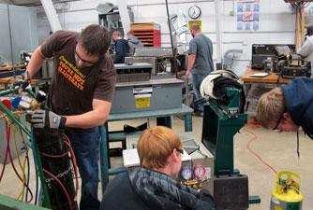

Generally, wages increase as the trainee's skill grows. Many vocational/technical schools and junior colleges offer courses in air- conditioning, heating, and refrigeration that may reduce the length of the training period or, in some cases, qualify graduates for a beginning job.

VOCABULARY
- advance: Sự tiến lên, , sự tiến bộ
- average: Số trung bình, mức trung bình
- apprenticeship: Sự học việc
- approved : Được phê chuẩn, được chuẩn y
- aspects: (ngôn ngữ học) thể
- blueprints: bản thiết kế, sơ đồ thiết kế
- burner: Đốt, thiêu, nung; làm bỏng
- certified: Được chứng nhận
- companies: cùng ở với; cùng đi với
- conjunction : (ngôn ngữ học) liên từ
- Contractors: Thầu khoán, người đấu thầu
- craft: Nghề, nghề thủ công
- diagrams: biểu đồ, sơ đồ
- Definition : Sự định nghĩa, lời định nghĩa
- dealers: nhà buôn; thương gia, thương nhân
- determine: Định, xác định, định rõ
- drawing: Thuật vẽ (vẽ hoạ đồ, vẽ (kỹ thuật)
- education: Sự giáo dục, Sự dạy
- efficient : Có hiệu lực, có hiệu quả
- electricity: Điện, điện lực
- employer: giới chủ
- experience : trải qua, kinh qua, chịu đựng
- frozen: bị đóng băng
- furnace : lò đốt, lò lửa, lò nung
- Generally : Nói chung, đại thể
- graduates : Cấp bằng tốt nghiệp đại học
- grow : Phát triển, tăng lên, lớn thêm
- hazardous : Liều, mạo hiểm; nguy hiểm
- headings : Đề mục nhỏ; tiêu đề
- instructions: bản hướng dẫn, quy trình
- inspect: kiểm soát, kiểm tra
- irons: Sắt, Đồ sắt, đồ dùng bằng sắt
- junior: Ít tuổi hơn; ở cấp dưới

- labor-management : sự quản lý lao động
- labor union: tổ chức công đoàn
- mathematics: Môn toán, toán học
- microelectronics: vi điện tử
- miniaturization: tiểu (hình) hóa
- multifuel: đa nhiên liệu
- overhauling: sự đại tu, sự sửa chữa lớn
- period : Kỳ, thời kỳ, thời gian
- proper: Đúng, đúng đắn, chính xác
- physics: Vật lý học
- qualified: đủ khả năng; đủ điều kiện
- regulator: bộ điều chỉnh, thợ điều chỉnh
- reduce : Giảm, giảm bớt, hạ
- retire : Thôi việc, nghỉ việc; về hưu
- seekers: Bộ dò tìm, đầu dò tìm, Người đi tìm
- soldering: Sự hàn, Mối hàn
- Sophisticated: Tinh vi, phức tạp, rắc rối
- supervised: Giám sát; quản lý; Kiểm soát
- through: qua, xuyên qua, suốt
- Training: sự huấn luyện; sự đào tạo
- trade: Nghề, nghề nghiệp
- trainees : thực tập sinh, Học viên
- vocational : nghề nghiệp; hướng nghiệp
- wages: Tiền lương, tiền công
- weld: (kỹ thuật) hàn; hàn lại

PHỤ LỤC

(Chú giải về một số từ và mẫu câu chuyên môn)
  - Air conditioning is the process of altering the properties of air (primarily temperature and humidity) to more favourable conditions: Điều hòa không khí hay điều hòa nhiệt độ có tác dụng điều hòa không khí để không khí trong phòng được duy trì và ổn định về nhiệt độ, độ ẩm, độ sạch, và làm thay đổi thành phần không khí và áp suất không khí.
  - An air compressor is a device that converts power (usually from an electric motor, a diesel engine or a gasoline engine) into kinetic energy by compressing and pressurizing air, which, on command, can be released in quick bursts: Máy nén khí là một thiết bị chuyển đổi điện (thường là từ một động cơ điện, động cơ diesel hoặc động cơ xăng) thành động năng bằng cách nén tạo áp lực không khí có thể được thoát ra sau một phản ứng kích hoạt nhanh.
  - An evaporator is a device used to turn the liquid form of a chemical into its gaseous form. The liquid is evaporated, or vaporized, into a gas: Thiết bị bay hơi là một thiết bị được sử dụng để biến các dạng lỏng của một hóa chất vào dạng khí của nó. Chất lỏng bốc hơi, hoặc bay hơi thành khí
  - A gas compressor is a mechanical device that increases the pressure of a gas by reducing its volume: Máy nén khí là loại máy hay thiết bị có chức năng làm tăng áp suất của chất khí.
  - British thermal unit (Btu): đơn vị nhiệt của Anh (bằng 0, 252 Kcal)
  - Heat is a form of energy contained to some extent in every substance on earth: Nhiệt là một dạng năng lượng có trong tất cả các chất trên trái đất.
  - Molecules - phân tử: Phần tử nhỏ nhất của một chất còn giữ được các tính chất hóa học của chất đó, được tạo thành từ các nguyên tử giống nhau (trong đơn châta) hoặc các nguyên tử khác nhau (trong hợp chất) kết hợp theo các liên kết hóa học.
  - Mechanical refrigeration: Cơ điện lạnh.
  - Refrigeration: Làm lạnh
  - Condenser (heat transfer), a device or unit used to condense vapor into liquid: dàn ngưng (truyền nhiệt),là thiết bị hoặc đơn vị được sử dụng để ngưng tụ hơi thành chất lỏng.

97

  - A refrigerant is a substance used in a heat cycle usually including, for enhanced efficiency, a reversible phase transition from a liquid to a gas: Chất làm lạnh là chất được sử dụng trong một chu kỳ nhiệt nhằm nâng cao hiệu quả của sự chuyển tiếp giai đoạn hồi phục từ một chất lỏng sang chất khí.
  - An external-drive (open) compressor is bolted together. Its crankshaft extends through the crankcase. The crankshaft is driven by a flywheel (pulley) and belt: Máy nén ngoài được bắt vít với nhau.Có trục khuỷu mở rộng thông qua các cácte. Trục khuỷu quoay quanh bánh đà (ròng rọc) và vành đai.
  - In hermetically sealed compressor, the compressor and the motor are enclosed in the welded steel casing and the two are connected by a common shaft: Trong máy nén kín, máy nén và động cơ được bao bọc trong vỏ thép hàn và hai được kết nối bởi một trục chung.
  - Refrigerant gauge manifold sets are used to test cooling systems, such as air conditioners, charged with various types of coolant (refrigerant), by reading the amount of pressure inside the system: Bộ đo chất làm lạnh được sử dụng để kiểm tra hệ thống làm mát, chẳng hạn như máy điều hòa không khí, cùng với các loại khác nhau của chất làm nguội (lạnh), bằng cách đọc số lượng áp lực bên trong hệ thống.
  - A heat pump is a device that transfers thermal energy from a heat source to a heat sink:Máy bơm nhiệt là một thiết bị chuyển năng lượng nhiệt từ một nguồn nhiệt với một bộ tản nhiệt.
  - Heat recovery ventilation, also known as HRV, mechanical ventilation heat recovery, or MVHR, is an energy recovery ventilation system using equipment known as a heat recovery ventilator, heat exchanger, air exchanger, or air-to-air heat exchanger which employs a counter-flow heat exchanger (countercurrent heat exchange) between the inbound and outbound air flow. HRV provides fresh air and improved climate control, while also saving energy by reducing heating (and cooling) requirements: Thông gió thu hồi nhiệt, còn được gọi là HRV,hay thông gió cơ khí phục hồi, hoặc MVHR, là một sự phục hồi năng lượng hệ thống thông gió sử dụng thiết bị được gọi là một máy thông gió thu hồi nhiệt, trao đổi nhiệt, trao đổi không khí, hoặc trao đổi nhiệt không-đối-không sử dụng một truy cập-trao đổi nhiệt dòng (ngược trao đổi nhiệt) giữa dòng chảy không khí trong và ngoài nước. HRV cung cấp không khí trong lành và cải thiện hệ thống kiểm soát khí hậu, trong khi cũng tiết kiệm năng lượng bằng cách giảm nhiệt (làm mát) theo yêu cầu.

Tài liệu tham khảo
  - Trần Hữu Mạnh, 2008, Fundamentals of English Traditional Syntax- Nhà xuất bản Đại học Quốc Gia- Hà nội.
  - ASHRAE Handbook, 2009, - Fundamentals, System, American Society of Heating Refrigerating and Air-Conditioning Engineers,
  - ASHRAE Handbook , 2010 – Refrigeration, American Society of Heating Refrigerating and Air-Conditioning Engineers
  - ASHRAE Handbook , 2011 - HVAC Applications, American Society of Heating Refrigerating and Air-Conditioning Engineers
  - CIBSE Guide B, 2008, Heating, ventilating, air conditioning and refrigeration- Energy Institute
  - Gosney WB, 1982, Principles of Refrigeration- Cambridge University Press.
  - Jones WB , 2000, Air conditioning Engineering - Butterworth Heinemann.
  - Hundy GF and Kulkami S, 1996- 1997, The refrigeration scroll compressor and its application- IOR.
  - Raymond Murphy, 1994, English grammar in use- Nhà xuất bản Giáo dục.
  - Randolph Quirk & Sydney Greenbaum, 2008, A university Grammar of English, Nhà xuất bản Hải Phòng.

99

